PROYECTO DE INGENIERÍA DE SOFTWARE I

(Innovación y colaboración para una minería responsable)

LUISA MARÍA ARCILA SOTO

ALEXIS ARCILA SOTO

Trabajo escrito para Ingeniería de Software

Docente

PIEDAD MARÍA METAUTE PANIAGUA

Ingeniera de Sistemas

Especialista en Finanzas

Magister en Educación y Desarrollo Humano

CORPORACIÓN UNIVERSITARIA REMINGTON

FACULTAD DE INGENIERÍAS

MEDELLÍN

2024

CONTENIDO

GLOSARIO 5

INTRODUCCIÓN 7

La minería 8

Extracción de requisitos 10

Encuesta 10

Análisis de la encuesta 11

Definición del problema 27

Pregunta problematizadora. 27

Justificación del problema 27

Listado de necesidades y características 28

Objetivo general 30

Objetivos específicos técnicos 30

Alcance del sistema propuesta en términos de (Entradas, procesos y salidas) 31

Nombre que se le colocará al sistema de software 33

Cronograma de actividades 33

Análisis de riesgos 35

Riesgo tecnológico 35

Riesgo cliente 36

Riesgos proceso 36

Riesgo producto 36

Ejemplo 37

Análisis de requisitos 41

Tabla general para casos de uso 41

Requisitos de usuario (RU) 50

Requisitos funcionales (RF) 57

Requisitos No funcionales 78

Facilidad de uso (“usability”) 78

Confiabilidad 79

Ambiente de trabajo “Performance” 79

Restricciones de diseño 80

Seguridad 80

Documentación de usuario y sistemas de ayuda 81

Interfaz de usuario 81

Interfaces de comunicación 81

Modelo de casos de uso 82

Descripción general de Actores 82

Especificación del requisito 83

Diagramas del modelo de casos de uso 83

Documentación de los casos de uso (Plantillas o escenarios) 106

Mapa de navegación (Diseño del menú que se utilizará en el sistema) 147

Recursos 148

Historias de usuario 150

Definición personal 150

Tabla de historias de usuario 151

Criterios de aceptación 152

Reglas de negocio 153

Definición 153

Tabla de reglas de negocio 154

Gestión del cambio 157

Definición 157

Matriz del cambio 157

Aprobación del cambio 158

Documentación MER 160

Definición de MER 160

Imagen del MER 161

Documentación del MER 163

Prototipo de alta fidelidad 167

CONCLUSIONES 167

Referencias 169

# GLOSARIO

1. **Censo:** Es un proceso sistemático de recolección y registro de datos sobre una población o recurso en un área determinada. Se utiliza para obtener información precisa sobre cantidad, características, distribución y condiciones de lo que se está censando, como personas, animales, bienes o recursos naturales.
2. **Electromagnetismo:** El electromagnetismo es una rama de la **física** que se encarga de estudiar la interacción entre las partículas con **campos eléctricos y magnéticos.**
3. **Inducción de pulsos (PI):** Es una **tecnología de bobina detectora de metales que crea un campo electromagnético y luego permite que colapse este es el pulso. Los detectores de metales de inducción de pulsos no ofrecen características de discriminación; sin embargo, a menudo se usan porque no se ven afectados por el suelo mineralizado.**
4. **Minería:** La minería es una actividad con la que identificamos los lugares donde hay minerales para sacarlos de allí y procesarlos para construir casi todo lo que vemos a nuestro alrededor.
5. **Mina:** El lugar donde identificamos que existe un mineral **se convierte en una mina** cuando comenzamos un proceso de trabajo con mineros, máquinas y otros recursos, para extraer el mineral, procesarlo y trabajarlo.
6. **Minería artesanal:** Se entiende la “minería artesanal” como aquella minería que la ejercen personas en la informalidad, que poseen muy baja capacidad de gestión y cuentan con tecnología precaria.
7. **Minería a pequeña escala:** Se denomina “minería de pequeña escala o pequeña minería”, al rango inmediatamente superior a la minería artesanal; en este tipo de explotación y beneficio de minerales auríferos se observa una evolución del minero en las técnicas y las tecnologías aplicadas, en la inversión de capital, en la integración de explotaciones y en la necesidad de contar con licenciamiento tanto minero como ambiental
8. **Minería a gran escala:** La minería a gran escala se caracteriza por grandes explotaciones de minerales, como cobre, oro, plata. Suele estar a cargo grandes empresas transnacionales porque son las únicas que tienen la capacidad económica y técnica para explotarlos.
9. **Microcontroladores Arduino:** Los microcontroladores son **circuitos integrados en los que se pueden grabar instrucciones,** las cuales las escribes con el lenguaje de programación que puedes utilizar en el entorno Arduino IDE.

# INTRODUCCIÓN

En busca de reducir el impacto ambiental que generan las minas en el sector del nordeste Antioqueño y también en una búsqueda de ayudar al minero en su trabajo, nace este proyecto cómo una propuesta para hacer que la minería sea más sostenible y eficiente. Sabemos que muchos mineros, sobre todo en esta región de Colombia (Nordeste Antioqueño) encuentran muchos problemas al momento de dinamitar o identificar zonas ya que la gran mayoría no cuentan con herramientas óptimas y adecuadas para este tipo de trabajo, lo que conlleva a realizar excavaciones innecesarias en donde se afecta no sólo su trabajo sino y el costo de material sino también el entorno natural. Con la realización e implementación de este software se pretende mejorar dichos aspectos y ayudar tanto al minero cómo al medio ambiente.

Es por esto que se decide desarrollar una aplicación que satisfaga lo anteriormente mencionado, en dónde los mineros tengan acceso tanto a zonas con mayor probabilidad de oro cómo a un mapa interactivo en donde podrán localizar con exactitud las mejores zonas para realizar dicha identificación y esto basándose en la interpretación de datos arrojados por los detectores de metales y en un foro con el que contará la aplicación en dónde diferentes mineros podrán compartir y debatir acerca de sus experiencias y recomendaciones para localizar las minas.

Es así cómo el proyecto contribuye no sólo a mejorar las condiciones de trabajo de los mineros sino también a proteger el entorno y la naturaleza, promoviendo de tal forma prácticas responsables y el cuidado del medio ambiente.

# La minería

La minería hoy en día es uno de los principales soportes económicos de muchas regiones de Colombia, especialmente en el departamento de Antioquia el cual se ha convertido en un sector clave en la economía. No obstante, la minería presenta muchos desafíos en el ámbito social, ambiental y legal. Según la Universidad Externado (2023) “La falta de formalidad en la pequeña minería tiene un pacto ambiental significativo. Sin regulaciones adecuadas, las prácticas insostenibles pueden causar daños irreparables a los ecosistemas locas” (p.1), teniendo en cuenta lo anterior, la falta de un control adecuado en la minería genera graves consecuencias para el medio ambiente, ya que cosas cómo las excavaciones (muchas veces innecesarias) contribuyen a su deterioro.

Aunque la minería aporta a la economía en muchas regiones de Colombia, es algo que debe gestionarse de manera responsable para evitar problemas sociales y ambientales. Algunos pequeños mineros se ven afectados por las regulaciones y políticas que no siempre consideran su situación, es por esto que es de vital importancia encontrar un equilibrio entre la protección ambiental y los derechos de quienes dependen de la minería para su sustento. Un claro ejemplo de esto es cómo la falta de claridad en la aplicación de las leyes ha generado conflictos en ciertas zonas. Pantoja (2016) plantea que se puede señalar que uno de los factores que ha intensificado los conflictos en las zonas mineras es la implementación de la Ley 2ª de 1959, que creó las Reservas Forestales en Colombia, por parte de las autoridades ambientales. La aplicación estricta de esta ley en la actualidad ha generado grandes dificultades para obtener o renovar títulos de concesión minera, afectando a pequeños mineros que han invertido todos sus recursos y vivido en estas áreas durante años, sin saber que forman parte de Reservas Forestales delimitadas.

Según Escobar & Martínez (2014):

Los resultados del Censo muestran que se visitaron 14,357 unidades de producción minera (UPM), de las cuales sólo 5,316 UPM contaban con un título minero. En otras palabras, por cada UPM con título minero se identificaron 1.7 UPM sin título minero (informales), lo que sugiere el gran tamaño que tendría la explotación minera informal en el país (p. 21)

El hecho de que por cada unidad de producción minera exista casi el doble de las unidades informales refleja la falta de control y regulación en el sector. Esto no sólo tiene implicaciones legales, sino que también plantea una serie de problemas y preocupaciones sobre el impacto que conlleva la minería en el medio ambiente y en el aspecto social, por lo general, la minería informal suele operar sin cumplir con las normativas ambientales y laborales generando así conflictos, daños en los ecosistemas y pérdida de ingresos fiscales para el Estado.

Sin embargo, en una encuesta realizada Cárdenas & Reina (2008) Se identificaron áreas en las que las empresas mineras encuestadas destacan por tener mejores prácticas que otras empresas en el país, por ejemplo, el 87,5% de las empresas mineras invierte en programas para fomentar el respeto a los derechos humanos, en comparación con aproximadamente el 55% de las empresas en general. Además, se halló que todas las empresas mineras entrevistadas implementan iniciativas para proteger el medio ambiente y cuentan con mecanismos para prevenir la corrupción, mientras que en la muestra total esos porcentajes son del 55% y 91%. Hay que resaltar que estas iniciativas no sólo mejoran la reputación del sector minero, sino que también promueve buenas prácticas al reducir los conflictos sociales y ambientales asociados a la minería.

La minería en Colombia hoy en día sigue presentando dificultades relacionadas con la sostenibilidad ambiental, la legalización y la regulación, aunque, hay ciertas estadísticas positivas en el sector ya que algunas empresas mineras han venido adoptando prácticas responsables que fomentan la importancia de los derechos humanos, la protección del medio ambiente y su vez, establecen un modelo para la industria, no obstante, es necesario reforzar y mejorar el control para regular la informalidad, promover las buenas prácticas en el sector y asegurar que las políticas consideren tanto la protección ambiental cómo los derechos y necesidades de las comunidades mineras.

# Extracción de requisitos

### Encuesta

Una encuesta tiene como principal objetivo recolectar y proporcionar datos verídicos en donde se es posible tomar decisiones para mantener la preferencia de los consumidores, atraer a otros o realizar mejoras ya sea en una empresa o proyecto.

<https://forms.gle/GkuFzcBXdWPVSRJr7>

### Análisis de la encuesta

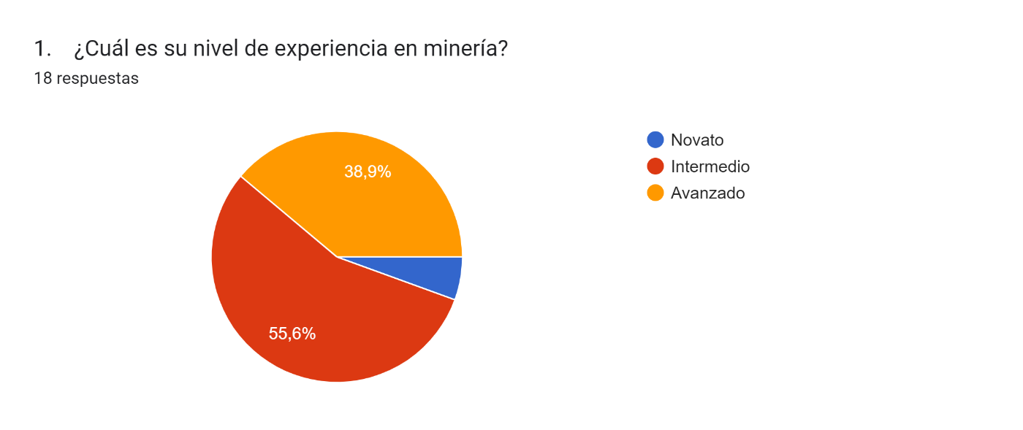

Fuente: Elaboración propia

**Análisis:** El 55.6% de los encuestados tiene un nivel de experiencia intermedio, mientras que el 38.9% es avanzado y el 5.6% es novato.

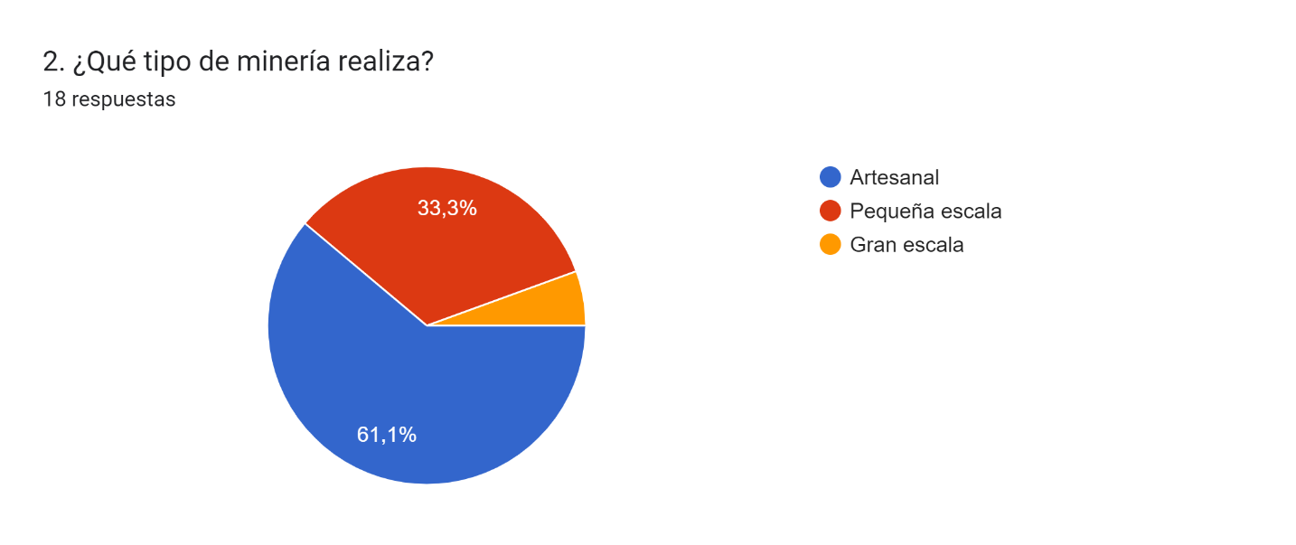

Fuente: Elaboración propia

**Análisis:** El 61.1% son mineros artesanales, el 33.3% se dedica a la minería en pequeña escala y el 5.6% a la minería a gran escala.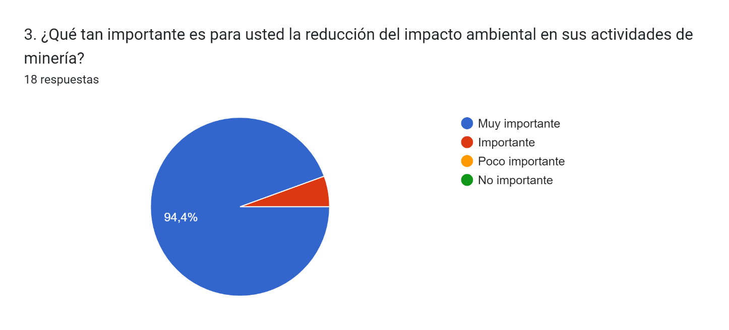

Fuente: Elaboración propia

**Análisis:** Para el 94.4% de los encuestados es muy importante reducir el impacto ambiental, mientras que para el 5.6% es importante

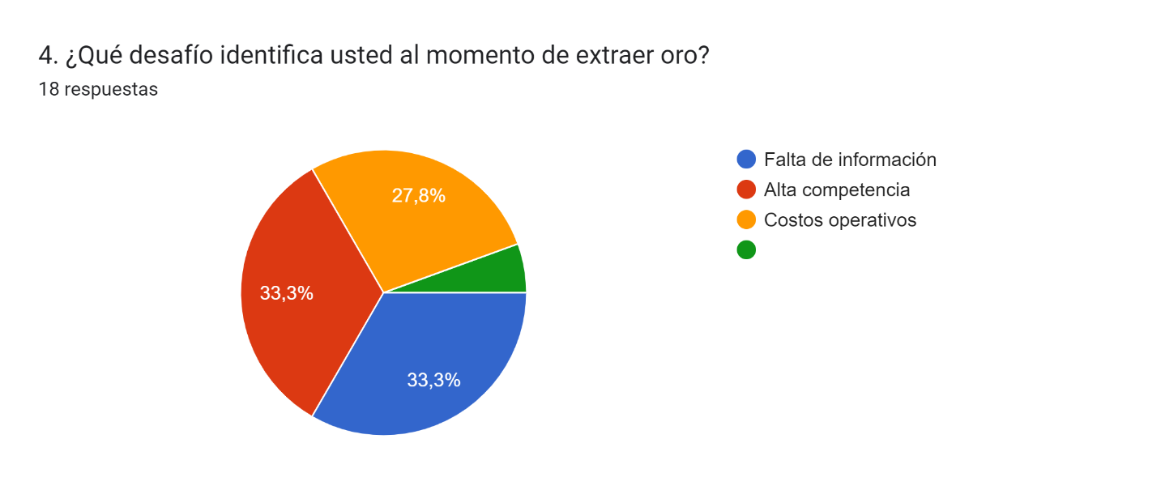

Fuente: Elaboración propia

**Análisis:** El 66.6% de los encuestados identifica cómo principal desafío la falta de información (33.3%) y la alta competencia (33.3%), mientras que el 27.8% encuentra cómo obstáculo los costos operativos.

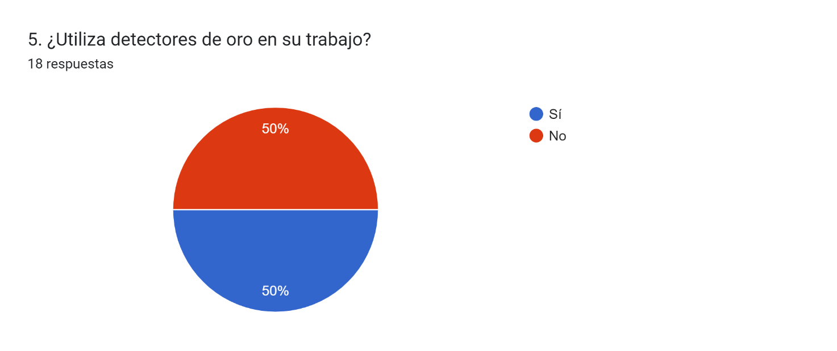

Fuente: Elaboración propia

**Análisis:** El 50% de los encuestados utiliza detectores de oro, mientras que el otro 50% no los utiliza.

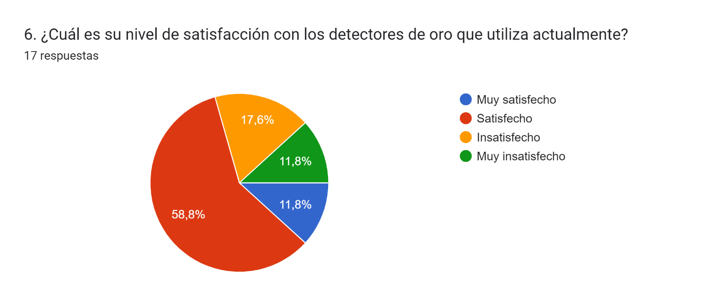

Fuente: Elaboración propia

**Análisis:** Un 58.8% de los encuestados están satisfechos con los detectores de oro, mientras que el 17.6% se siente insatisfecho, un 11.8% se encuentra muy satisfecho y otro 11.8% muy insatisfecho.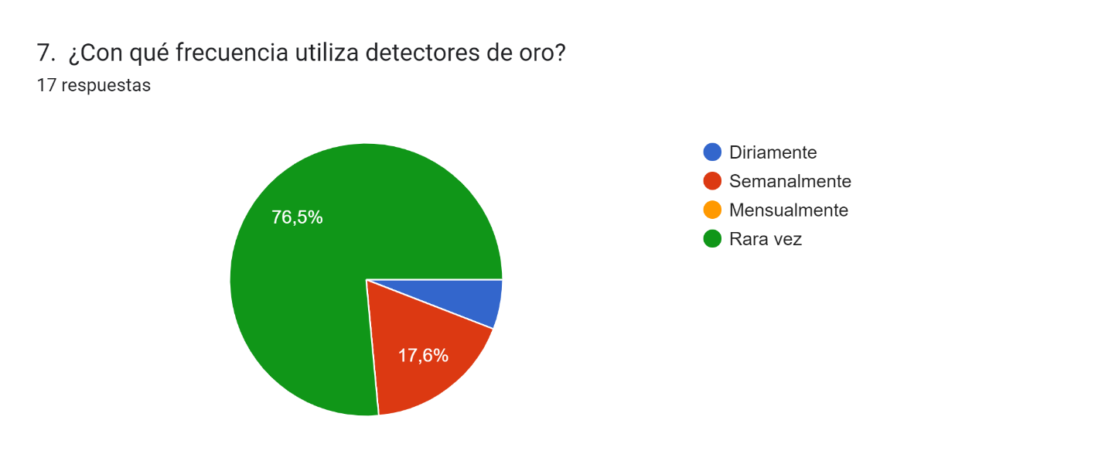

Fuente: Elaboración propia

**Análisis:** El 76.5% rara vez utiliza detectores de oro, un 17.6% los usa semanalmente y un 5.6% diariamente.

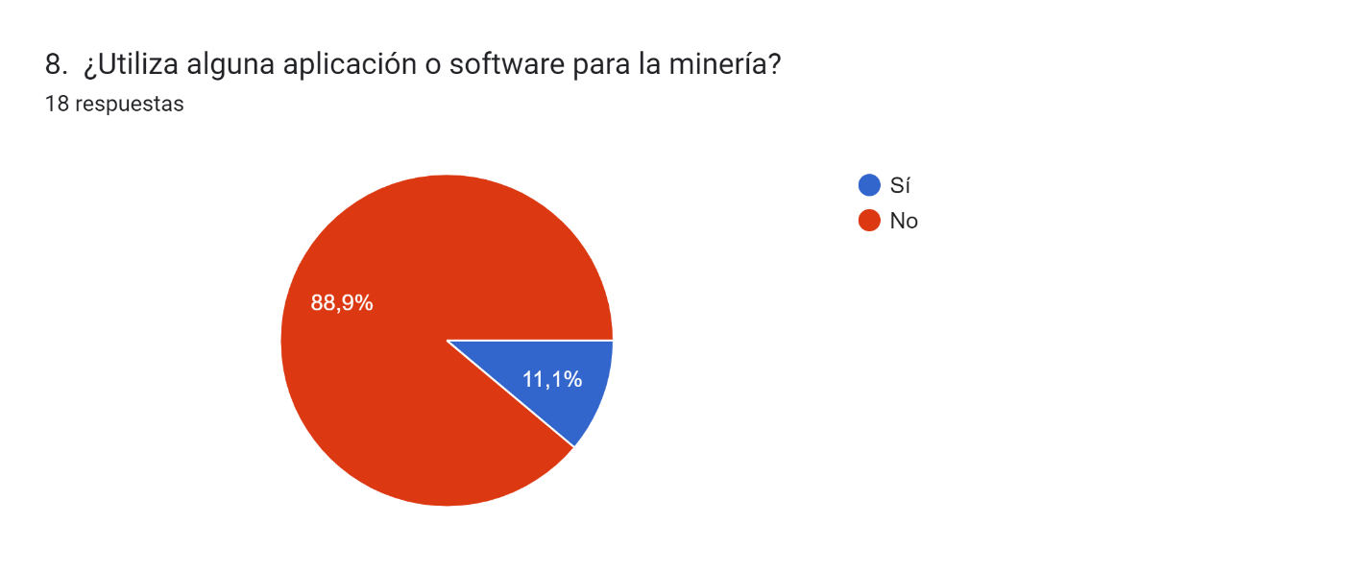

Fuente: Elaboración propia

**Análisis:** Un 89.9% de los encuestados no utiliza ninguna aplicación o software para la minería, mientras que el 11.1% sí lo hace.

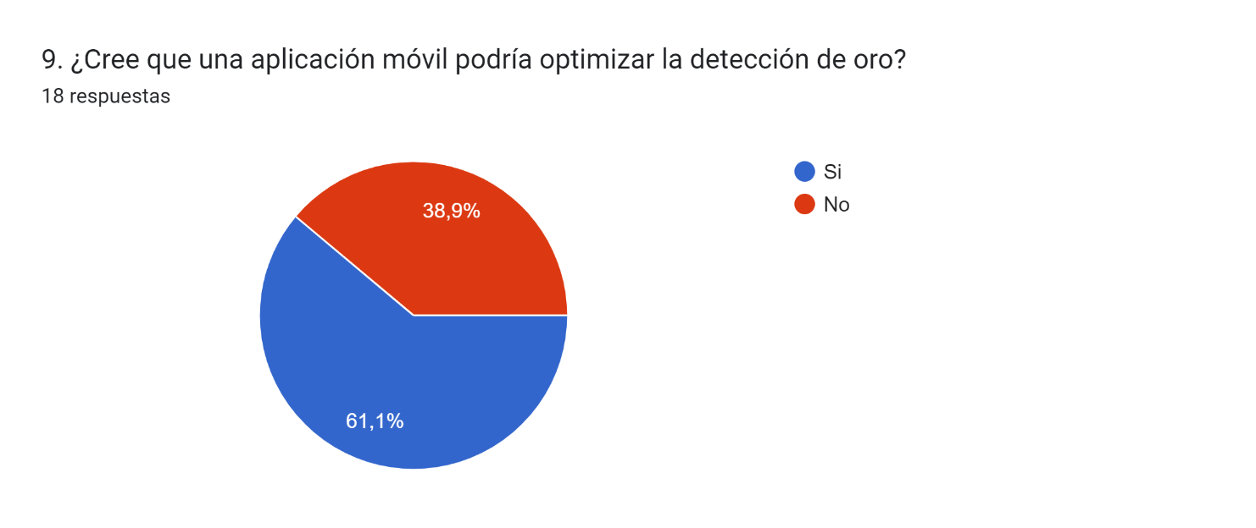

Fuente: Elaboración propia

**Análisis:** El 61.1% de los encuestados considera que una aplicación móvil sí podría optimizar la detección de oro, mientras que el 38.9% no lo considera.

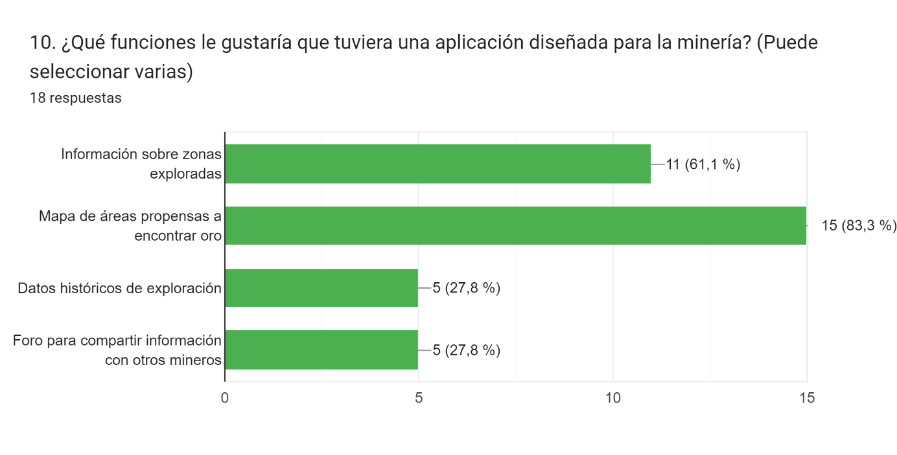

Fuente: Elaboración propia

**Análisis**: El 83.3% prefiere que la aplicación incluya un mapa de áreas propensas a encontrar oro, el 61.1% quiere información sobre zonas exploradas, el 27.8% opta por datos históricos de exploración y otro 27.8% considera importante un foro para compartir información con otros mineros.

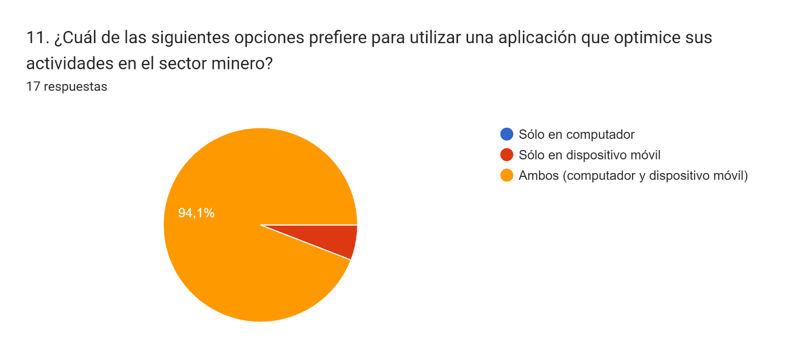

Fuente: Elaboración propia

**Análisis:** 94.1% prefiere que la aplicación esté diseñada en un ambiente web y móvil, mientras que el 5.9% lo prefiere sólo en móvil.

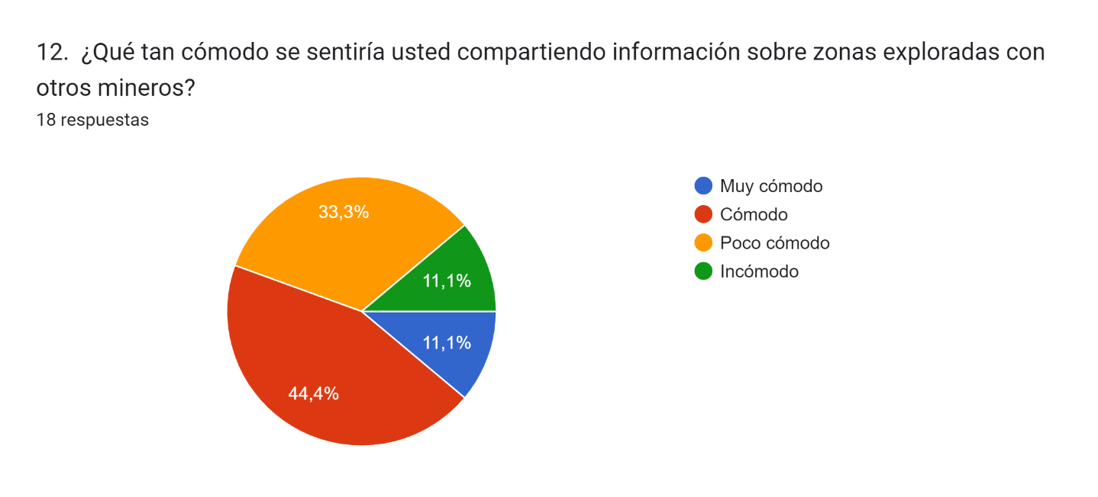

Fuente: Elaboración propia

**Análisis:** Un 44.4% concuerda en que se sentiría cómodo compartiendo información sobre zonas exploradas con otros mineros, un 33.3% poco cómodo, por otro lado, un 11.1% poco cómodo y 11.1% restante muy cómodo.

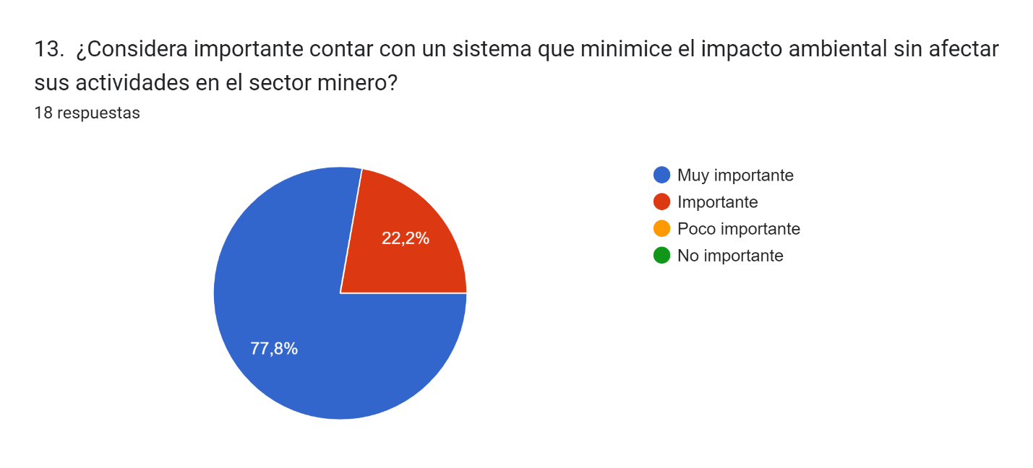

Fuente: Elaboración propia

**Análisis**: Para el 78.8% de los encuestados es muy importante contar con un sistema que minimice el impacto ambiental sin afectar su trabajo, mientras que un 22.2% lo considera importante.

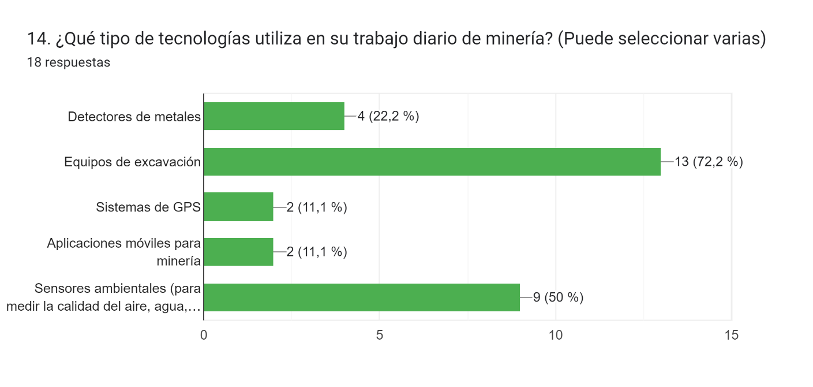

Fuente: Elaboración propia

**Análisis:** El 72.2% usa equipos de excavación para realizar su trabajo en minas, un 22.2% utiliza detectores de metales, 50% emplea sensores ambientales, el 11.1% usa sistemas de GPS y otro 11.1% utiliza aplicaciones móviles para minería.

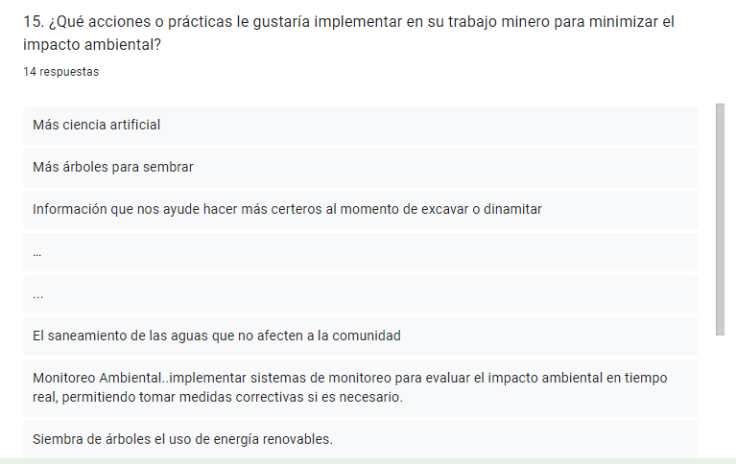

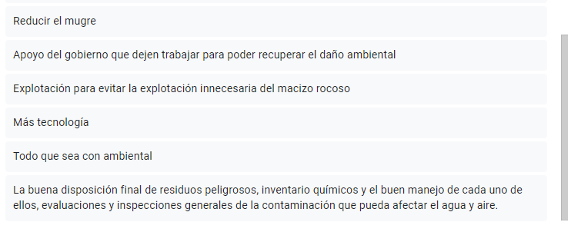

Fuente: Elaboración propia

**Análisis:** Los mineros sugieren varias prácticas para minimizar el impacto ambiental respecto a las minas. Se menciona el uso de tecnología, la siembra de árboles y el uso de energías renovables, también valoran mejorar la precisión en las excavaciones y un manejo adecuado de los residuos para evitar contaminación del agua y del aire.

**Conclusión:** Los resultados de la encuesta muestran que los mineros encuestados son conscientes del impacto ambiental de su trabajo y están interesados en hacer cambios para reducir este daño que se genera. Muchos están abiertos a implementar tecnologías y prácticas más responsables cómo el uso de energías renovables, además muchos coinciden en que un software podría ayudarles a optimizar la detección de oro y a tomar decisiones con mayor información lo cual beneficia tanto al medio ambiente cómo a los mineros.

Por otro lado, aunque algunos ya usan detectores de oro, la mayoría no tiene acceso a este tipo de tecnología y considera útil la idea de un mapa interactivo y un foro para compartir información sobre las zonas exploradas por ellos (los mineros), lo cual refleja un interés en mejorar la eficiencia de su trabajo. Los resultados muestran también una disposición hacia prácticas más responsables, siempre que se les brinden las herramientas adecuadas y el apoyo necesario para lograrlo.

### Definición del problema

Uno de los principales problemas de la minería es la localización y extracción de oro debido a la falta de acceso a tecnologías avanzadas (cómo es el caso de algunos mineros artesanales) y la escasez de información sobre las zonas con mayor potencial. Muchos mineros dependen de métodos tradicionales o de tecnologías costosas, lo que incrementa el costo operativo, tiempo invertido y por supuesto, el impacto ambiental. Esto muchas veces lleva a realizar excavaciones innecesarias que generan degradación del suelo y la destrucción de ecosistemas, mientras que la falta de información sobre zonas propensas a encontrar oro afecta tanto a los mineros cómo al medio ambiente.

### Pregunta problematizadora.

¿Cómo puede implementarse una solución tecnológica en el sector minero del Nordeste Antioqueño que facilite a los mineros la detección eficiente y económica de oro, fomente la colaboración comunitaria y minimice el impacto ambiental, incluyendo la prevención de la destrucción de ecosistemas, la reducción de emisiones de gases de efecto invernadero, la contaminación del agua y la protección de la salud pública?

### Justificación del problema

Actualmente, la forma en la que se extrae el oro y la falta de regulación y control en el sector da lugar a la minería ilegal en donde no siempre se cumplen con las normativas ambientales, lo que genera un impacto negativo para el medio ambiente, especialmente en la recuperación del suelo que rara vez se logra. Además, muchos mineros artesanales no sólo carecen de acceso a tecnologías que optimicen su trabajo sino también a información sobre zonas con mayor potencial de oro, lo cual conduce a excavaciones innecesarias afectando directamente al medio ambiente.

### Listado de necesidades y características

Nota: Este cuadro recopila las necesidades (datos) y características (atributos) con las que funcionará el sistema

|  |  |
| --- | --- |
| **Necesidades** | **Características** |
| Zonas | Código zona, coordenadas, descripción, código departamento, código departamento |
| Departamento | Código departamento, nombre, nombre municipio, nombre corregimiento |
| Impacto ambiental | Código impacto, impacto estimado, recomendaciones, código zona, código tipo impacto |
| Tipo de impacto ambiental | Código tipo de impacto, Nombre |
| Tipo de suelo | Código suelo, textura, estructura, porosidad, color, código zona |
| Tipos de excavación | Código tipo excavación, descripción, código zona |
| Foro | Código foro, tema, fecha, hora, descripción, localidad, código usuario |
| Registro de usuario | Codigo usuario, correo, contraseña |
| Detectores de oro | Código detector, marca, modelo, tipo de conexión (USB/Bluetooth), código tipo detector, código zona |
| Tipos de detectores de oro | Código detector de oro, descripción |
| Minero | IdMinero, nombre1, nombre2, apellido1, apellido2, teléfono, experiencia, Codigo usuario, código mina |
| Empleado | Código empleado, tipo de empleado, área |
| Mina | Código mina, nombre, código departamento, código empleado |
| Información sobre zonas exploradas | Código zona explorada, características, descripción, código zona, código riesgo |
| Mapa | Código mapa, coordenadas, descripción, código zona, código tipo mapa, código riesgo |
| Tipos de mapa | Código tipos de mapa, descripción, características |
| Tipos de riesgos | Código riesgo, descripción, código zona |
| Filtros de mapa | Código filtro, nombre, código tipo excavación, código tipo mapa, código zona explorada |
| Excavación | Código excavación, código tipo excavación |

Fuente: Elaboración propia

# Objetivo general

Desarrollar un software que facilite a los mineros del Nordeste Antioqueño la detección eficiente y económica de oro, promoviendo la colaboración comunitaria y minimizando el impacto ambiental a través de la prevención de la destrucción de ecosistemas, la reducción de emisión de gases, disminución de la contaminación del agua y la protección de la salud pública. Esto se logrará mediante el uso de programación orientada a objetos, lenguajes de programación cómo Python y Java, bases de datos SQL y tecnologías de detección de oro cómo electromagnetismo, inducción de pulsos (PI) y microcontroladores Arduino.

# Objetivos específicos técnicos

* Levantar los requerimientos mediante entrevistas y encuestas directas a los mineros con el fin de comprender sus necesidades, limitaciones tecnológicas y prácticas habituales para detectar oro.
* Analizar la información recopilada, utilizando diagramas de uso y escenarios.
* Diseñar los requisitos del software mediante el uso de diagramas UML y la creación de prototipos interactivos.
* Codificar los requisitos funcionales del software utilizando POO y microservicios a través de lenguajes de programación Python, Java y BD SQL
* Aplicar pruebas unitarias e integrales para verificar la calidad y el desempeño del software, garantizando la eficiencia de este en el entorno real.
* Construir la documentación del producto que incluya manuales técnicos y manuales de usuario y de implementación para que tanto los desarrolladores cómo los usuarios finales tengan toda la información disponible sobre cómo usar y mantener el software.

# Alcance del sistema propuesta en términos de (Entradas, procesos y salidas)

Nota: Este cuadro representa las entradas (datos que recibe el sistema), procesos (operaciones que realiza el sistema con esos datos) y salidas (resultados generados por el sistema) para el correcto funcionamiento del software

|  |  |  |
| --- | --- | --- |
| Entrada | Proceso | Salida |
| Zonas | *Integración de un mapa interactivo para visualizar las zonas propensas a encontrar oro | *Informe de zonas con alta probabilidad de oro |
| Departamento | *Datos encontrados | *Informe de impacto ambiental |
| Impacto ambiental | *Análisis de datos arrojados por los detectores de oro | *Informe de zonas exploradas durante el último mes |
| Tipo de impacto ambiental | *Aplicación de filtros avanzados en el mapa interactivos | *Consulta de comentarios y recomendaciones en el foro por zonas específicas |
| Tipo de suelo |  |  |
| Tipos de excavación |  | *Consulta de zonas con actividad reciente |
| Foro |  | *Consulta de zonas menos exploradas |
| Integración de detectores de oro |  | *Visualización e interacción con el mapa |
| Registro de usuario |  | *Alertas y notificaciones |
| Tipos de detectores de oro |  | *Mapa interactivo con zonas las exploradas |
| Minero |  | *Visualización de zonas que cumplen con los criterios seleccionados en el filtro |
| Empleado |  |  |
| Mina |  |  |
| Información sobre zonas exploradas |  |  |
| Mapa |  |  |
| Tipos de mapa |  |  |
| Tipos de riesgo |  |  |
| Filtros del mapa |  |  |
| Excavacion |  |  |
|  |  |  |

Fuente: Elaboración propia

# Nombre que se le colocará al sistema de software

SoftGold

# Cronograma de actividades

Nota: Herramienta que planificación que organiza y presenta las tareas y actividades necesarias para completar un proyecto dentro de un marco temporal específico

|  |  |  |  |  |  |  |  |  |
| --- | --- | --- | --- | --- | --- | --- | --- | --- |
| **Actividad** | | **Fecha**  **Inic.** | **Fecha**  **Final** | **T.E**  **(hra)\*** | **T.R**  **(hra)**  **\*\*** | **Responsable** | **Recursos** | **Observación** |
| Buscar la empresa donde se realizará el proyecto | | 31-08-24 | 14-09-24 | 10 | 14 | Alexis Arcila y Luisa Arcila | Internet | El proyecto se realizará para las minas en el nordeste Antioqueño |
| Diseño de  entrevista | la | 21-09-24 | 28-09-24 | 3 | 2 | Luisa Arcila | Portátil,  Word, internet | Se elaboró diseño de la entrevista y se programó la fecha para empezar a aplicarla |
| Aplicación entrevista | de | 05-09-24 | 9-10-24 | 10 | 24 | Alexis Arcila | Formato de entrevista, internet | Se aplicó entrevista tanto a trabajadores cómo a dueños de las minas |
| Análisis entrevista | de | 10-10-24 | 10-10-24 | 5 | 4 | Luisa Arcila | Estadísticas de la encuesta, internet, Word, portátil | Se revisaron las respuestas generadas por la entrevista para realizar siguientes análisis y mejoras en el proyecto |
| Definición del problema |  | 21-09-24 | 25-09-24 | 3 | 2 | Alexis Arcila | Internet, Word, portátil | Se identificaron los problemas principales en la minería del nordeste Antioqueño |
| Justificación del problema |  | 21-09-24 | 25-09-24 | 3 | 1 | Luisa Arcila | Internet, Word, portátil | Se redactó una justificación sobre la importancia optimizar el trabajo de los mineros y reducir el impacto ambiental |
| Listado de necesidades y características |  | 11-10-24 | 11-10-24 | 3 | 2 | Luisa Arcila y Alexis Arcila | Internet, estadísticas de la encuesta, Word, portátil | Se crearon las necesidades y características en base a las estadísticas de la encuesta |
| Objetivo general |  | 21-09-24 | 25-09-24 | 3 | 1 | Alexis Arcila | Internet, Word, portátil | Se definió un objetivo general enfocado en lo que se pretende con el proyecto |
| Objetivos específicos técnicos |  | 21-09-24 | 25-09-24 | 3 | 1 | Luisa Arcila | Internet, Word, portátil | Se estableció el ciclo de vida del software |
| Alcance del sistema |  | 26-09-24 | 28-09-23 | 3 | 1 | Luisa Arcila | Internet, Word, portátil | Se delimitó el alcance del sistema en base a las entradas, procesos y salidas que tendrá este |
| Nombre que se le colocará al sistema de software |  | 30-09-24 | 30-09-24 | 1 | 1 | Luisa Arcila y Alexis Arcila | Internet, Word, portátil | Se eligió el nombre que identificará al sistema de software |
| Análisis de riesgos |  | 14-10-24 | 19-10-24 | 3 | 4 | Alexis Arcila | Internet, Word, portátil | Se identificaron y evaluaron los posibles riesgos del proyecto |
| Análisis de requisitos |  | 20-10-24 | 26-10-24 | 5 | 8 | Luisa Arcila y Alexis Arcila | Internet, Word, portátil | Se hizo un análisis de los requisitos necesario para el desarrollo del sistema |
| Especificación del requisito |  | 27-11-24 | 02-11-24 | 6 | 4 | Luisa Arcila | Internet, Word, portátil | Se realizó los diagramas de uso y también la especificación de 4 gestiones incluyendo informes y consultas |
| Mapa de navegación |  | 02-11-24 | 02-11-24 | 3 | 2 | Luisa Arcila | Internet, Word, portátil | Se diseñó el menú que utilizará el sistema |
| Recursos |  | 02-11-24 | 04-11-24 | 3 | 2 | Alexis Arcila | Internet, Word, portátil | Se realizó una cotización sobre los recursos que utilizará el proyecto, recursos de hardware, software y talento humano |

Fuente: Elaboración propia

# Análisis de riesgos

## Riesgo tecnológico

Es importante identificar de manera oportuna los diferentes tipos de riesgos que se pueden encontrar durante el proceso del desarrollo de un software ya que estos pueden afectar tanto el proyecto cómo el producto final esperado, así que es importante realizar un análisis para dar solución a posibles errores futuros. Según la revista AnyConnector (2021):

El riesgo tecnológico se refiere a la probabilidad de avería del software que puede perjudicar el panorama de sistemas de una empresa. Con una evaluación adecuada, las organizaciones pueden mitigar estos riesgos tecnológicos y optimizar sus [inteligencia de negocios](https://anyconnector.com/digital-transformation-strategy.html).

Así que la identificación y gestión temprana de los riesgos tecnológicos en el desarrollo de software es primordial para minimizar el impacto "negativo" en el proyecto y en el producto final. Al anticipar estos posibles problemas se pueden establecer soluciones efectivas de forma que protejan el rendimiento del software y la infraestructura tecnológica de una organización

## Riesgo cliente

Cuando pensamos en los riesgos en un proyecto de software, solemos enfocarnos en los aspectos técnicos y en el desarrollo, pero a veces olvidamos algo crucial: los problemas que pueden surgir desde el lado del cliente. Estos riesgos están relacionados con cómo el cliente usa y percibe el producto, y pueden afectar su satisfacción y la efectividad del software. Según Shugrue (s.f), “el código ejecutado en el dispositivo del usuario es completamente accesible y legible, los actores de amenazas pueden usar las instrucciones de acceso al servidor backend expuestas para lanzar varios ataques”. (p.1)

Por eso, es muy importante no sólo centrarse en los aspectos técnicos del software, sino también en la interacción segura por parte del cliente con el producto final para evitar los posibles riesgos debido a la falta de seguridad del proyecto. Al considerar desde el inicio los riesgos del lado del cliente y aplicar medidas adecuadas, podemos proteger tanto la experiencia del usuario cómo la integridad del software, evitando así vulnerabilidades.

## Riesgos proceso

Cuando se habla de riesgo de proceso, se hace referencia a las amenazas o problemas que pueden surgir en las etapas y actividades relacionadas con la creación y gestión del proyecto. Estos riesgos, al igual que los mencionados anteriormente, afectan la eficiencia y la calidad del software, por lo tanto, con una buena planificación, comunicación y control de calidad, es posible minimizar estos imprevistos.

## Riesgo producto

El riesgo del producto se refiere a la probabilidad de que el sistema o software no cumpla con alguna expectativa razonable del cliente, usuario o partes interesadas. (Algunos expertos también llaman a estos riesgos "riesgos de calidad", ya que impactan directamente en la calidad del producto). Revista QA (s.f).

Además, los riesgos del producto no solo afectan si los usuarios quedan contentos o no, sino que también pueden influir en si deciden recomendar el sistema o no, afectando así la reputación de la empresa o los programadores independientes que lo desarrollan y generar más costos a largo plazo al tener que hacer arreglos o brindar soporte adicional.

Estos riesgos pueden aparecer por no tener claro por ejemplo los requisitos desde el principio, no hacer suficientes pruebas o porque las expectativas del cliente cambian mientras se desarrolla el proyecto. Si se manejan bien estos riesgos, es posible detectarlos antes de que se conviertan en un dolor de cabeza, de tal forma que el producto final cumpla con lo que el cliente necesita y espera.

## Ejemplo

Nota: Este cuadro representa los tipos de riesgos dentro de un software, así cómo los riesgos que existen dentro de cada tipo, el impacto que tiene y que acciones se deben implementar para evitarlos o reducirlos

|  |  |  |  |
| --- | --- | --- | --- |
| **Tipo de riesgo** | **Riesgos** | **Impacto** | **Acciones** |
|  | Seguridad cibernética | Pérdida de datos, daño a la reputación de la empresa y costos legales | Implementar medidas de seguridad cómo cortafuegos y sistemas de detección de intrusos |
| Riesgo tecnológico | Obsolescencia tecnológica | Hace que el software sea menos eficiente, volviéndolo más vulnerable a fallos y difícil de mantener | Mantenerse al día con las tendencias tecnológicas y realizar actualizaciones de forma regular |
|  | Pérdida de información | Provoca interrupción de las operaciones, daños financieros, pérdida de confianza de los clientes y problemas legales si se manejan datos sensibles | Implementar copias de seguridad constantes y automáticas de los datos |
|  | Fallas de software | Interrupciones en el servicio y mala experiencia de usuario | Realizar pruebas unitarias de integración y aceptación antes de lanzar el producto  Implementar un sistema de gestión de errores y soporte técnico |
|  | Interrupciones en la conectividad | La falta de acceso a internet o a la red puede impedir que los usuarios utilicen bien el software, lo que afecta su productividad | Diseñar el software para que funcione sin conexión en modo limitado, si es posible |
| Riesgo cliente | Mal uso del software | Insatisfacción del cliente y posibles fallos en el sistema al utilizar el software de manera inadecuada | Proporcionar información clara y documentación de uso, así como tutoriales para guiar a los usuarios en el uso del software |
|  | Inseguridad en el manejo de datos | Si el cliente no tiene claro cómo manejar de forma segura sus datos en el software, estos pueden filtrarse o volverse vulnerables de forma que afecta tanto al cliente cómo al proveedor del software | Implementar guías sobre la seguridad de datos y educar a los usuarios sobre prácticas seguras |
|  | Desactualización del software | Si no se actualiza el software de forma regular esto puede llevar al cliente a vulnerabilidades y errores que afecten la funcionalidad del sistema | Recordatorios para actualizaciones y ofrecer soporte para la instalación de nuevas versiones |
|  | Planificación inadecuada | Retrasos del proyecto, sobrecostos y entrega de un producto final de baja calidad | Realizar una planificación clara y ordenada desde el inicio, utilizando herramientas de gestión de proyectos |
| Riesgo proceso | Falta de documentación | Dificulta la comprensión y mantenimiento del proyecto lo que lleva a confusiones y problemas en un futuro | Asegurarse de establecer una documentación clara |
|  | Dependencia de recursos externos | Interrumpe el flujo del proyecto y afecta la calidad final de este | Establecer acuerdos claros sobre plazos y estándares de calidad |
|  | Falta de control de calidad | Desencadena errores y costos de mantenimiento al no implementar pruebas y revisiones adecuadas a lo largo del proceso del desarrollo del software | Mantener un control de calidad de forma constante que incluya pruebas unitarias, de integración y aceptación del usuario |
|  | Experiencia deficiente del usuario | Un diseño de interfaz poco intuitivo o una mala experiencia de usuario puede frustrar a los clientes | Involucrar a usuarios reales en pruebas de usabilidad y realizar ajustes en el diseño basado en el feedback |
| Riesgo producto | Falta de escalabilidad | Disminución del rendimiento o incluso fallos del sistema a medida que la demanda aumenta | Diseñar el software con arquitecturas escalables desde el principio |
|  | Problemas de rendimiento | Mala experiencia de usuario y baja adopción del producto si el software tiene tiempos de carga lentos o respuestas deficientes | Realizar pruebas de rendimiento y optimización del software durante el desarrollo del proyecto |
|  | Defectos y errores en el software | Mal funcionamiento, frustración del usuario y deterioro del producto | Hacer pruebas de ensayo y error para realizar mejoras y así evitar errores futuros en el software |

Fuente: Elaboración propia

# Análisis de requisitos

## Tabla general para casos de uso

Nota: Este cuadro representa cada una de las gestiones que tendrá el sistema, incluyendo el CRUD (crear, guardar, consultar, modificar, inhabilitar) asociadas a cada caso de uso (gestión). Además, especifica los diferentes actores o usuarios que tendrán acceso a estas funciones

|  |  |  |  |  |
| --- | --- | --- | --- | --- |
| **Gestiones** | **Acciones** | **Actores** | | |
| **Administrador** | **Usuario** | **Invitado** |
| Gestión zonas | Crear | X |  |  |
| Guardar | X |  |  |
| Consultar | X | x |  |
| Modificar | X |  |  |
| Inhabilitar | X |  |  |
| Cancelar | X | X |  |
| Salir | X | X |  |
| Gestión Departamento | Crear | X |  |  |
| Guardar | X |  |  |
| Consultar | X | X | X |
| Modificar | X |  |  |
| Inhabilitar | X |  |  |
| Cancelar | X | X | X |
| Salir | X | X | X |
|  | Crear | X |  |  |
|  | Guardar | X |  |  |
|  | Consultar | X | X | X |
| Gestión impacto ambiental | Modificar | X |  |  |
|  | Inhabilitar | X |  |  |
|  | Cancelar | X | x | X |
|  | Salir | X | X | X |
|  | Crear | X |  |  |
|  | Guardar | X |  |  |
|  | Consultar | X | X |  |
| Gestión tipo de impacto ambiental | Modificar | X |  |  |
|  | Inhabilitar | X |  |  |
|  | Cancelar | X | X |  |
|  | Salir | X | X |  |
|  | Crear | X |  |  |
|  | Guardar | X |  |  |
|  | Consultar | X | X |  |
| Gestión tipo de suelo | Modificar | X |  |  |
|  | Inhabilitar | X |  |  |
|  | Cancelar | X | x |  |
|  | Salir | X | X |  |
|  | Crear | X |  |  |
|  | Guardar | X |  |  |
|  | Consultar | X | X |  |
| Gestión tipos de excavación | Modificar | X |  |  |
|  | Inhabilitar | X |  |  |
|  | Cancelar | X | X |  |
|  | Salir | X | X |  |
|  | Crear | X | X |  |
|  | Guardar | X | X |  |
|  | Consultar | X | X | X |
| Gestión foro | Modificar | X | X |  |
|  | Inhabilitar | X |  |  |
|  | Cancelar | X | X | x |
|  | Salir | X | X | X |
|  | Crear | X |  | X |
|  | Guardar | X | X | X |
|  | Consultar | X |  |  |
| Gestión registro usuario | Modificar | X | X | X |
|  | Inhabilitar | X |  |  |
|  | Cancelar | X | X | X |
|  | Salir | X | X | X |
|  | Crear | X |  |  |
|  | Guardar | X |  |  |
| Gestión integración detectores de oro | Consultar | X |  |  |
|  | Modificar | X |  |  |
|  | Inhabilitar | X |  |  |
|  | Cancelar | X |  |  |
|  | Salir | X |  |  |
|  | Crear | X |  |  |
|  | Guardar | X |  |  |
|  | Consultar | X | X | X |
| Gestión tipos de detectores de oro | Modificar | X |  |  |
|  | Inhabilitar | X |  |  |
|  | Cancelar | X | X | X |
|  | Salir | X | X | x |
|  | Crear | X | X |  |
|  | Guardar | X | X |  |
|  | Consultar | X |  |  |
| Gestión minero | Modificar | X |  |  |
|  | Inhabilitar | X |  |  |
|  | Cancelar | X | X |  |
|  | Salir | X | X |  |
|  | Crear | X | X |  |
|  | Guardar | X | X |  |
|  | Consultar | X |  |  |
| Gestión empleados | Modificar | X |  |  |
|  | Inhabilitar | X |  |  |
|  | Cancelar | X | X |  |
|  | Salir | X | x |  |
|  | Crear | X |  |  |
|  | Guardar | X |  |  |
|  | Consultar | X | x |  |
| Gestión mina | Modificar | X |  |  |
|  | Inhabilitar | X |  |  |
|  | Cancelar | X | X |  |
|  | Salir | X | X |  |
|  | Crear | X | X |  |
|  | Guardar | X | X |  |
|  | Consultar | X | X |  |
| Gestión minas exploradas | Modificar | X |  |  |
|  | Inhabilitar | X |  |  |
|  | Cancelar | X | X |  |
|  | Salir | X | X |  |
|  | Crear | X |  |  |
|  | Guardar | X |  |  |
|  | Consultar | X | X |  |
| Gestión mapas | Modificar | X |  |  |
|  | Inhabilitar | X |  |  |
|  | Cancelar | X | X |  |
|  | Salir | X | X |  |
|  | Crear | X |  |  |
|  | Guardar | X |  |  |
|  | Consultar | X | X |  |
| Gestión tipos de mapa | Modificar | X |  |  |
|  | Inhabilitar | X |  |  |
|  | Cancelar | X | X |  |
|  | Salir | x | x |  |
|  | Crear | X |  |  |
|  | Guardar | X |  |  |
|  | Consultar | X | X |  |
| Gestión riesgos | Modificar | X |  |  |
|  | Inhabilitar | X |  |  |
|  | Cancelar | X | X |  |
|  | Salir | X | X |  |
|  | Impacto ambiental | X | X |  |
| Gestión informes | Zonas con alta probabilidad de oro | X | X |  |
|  | Zonas exploradas durante el último mes | X | x |  |
|  | Comentarios y recomendaciones | X | X |  |
| Gestión consultas | Zonas con actividad reciente | X | X |  |
|  | Zonas menos exploradas | X | x |  |
|  | Crear | X |  |  |
|  | Guardar | X |  |  |
|  | Consultar | X |  |  |
| Gestión perfil | Modificar | X |  |  |
|  | Inhabilitar | X |  |  |
|  | Cancelar | X |  |  |
|  | Salir | X |  |  |
|  | Crear | X |  |  |
|  | Guardar | X |  |  |
|  | Consultar | X |  |  |
| Gestión usuario | Modificar | X |  |  |
|  | Inhabilitar | X |  |  |
|  | Cancelar | X |  |  |
|  | Salir | x |  |  |
|  | Crear | x |  |  |
|  | Guardar | X |  |  |
|  | Consultar | X | x |  |
| Gestión filtros | Modificar | X |  |  |
|  | Inhabilitar | X |  |  |
|  | Cancelar | X | X |  |
|  | Salir | X | X |  |
|  | Crear | X |  |  |
|  | Guardar | X |  |  |
|  | Consultar | X | X |  |
| Gestión Exploración | Modificar | X |  |  |
|  | Inhabilitar | X |  |  |
|  | Cancelar | X | X |  |
|  | Salir | X | X |  |

Fuente: Elaboración propia

## Requisitos de usuario (RU)

Nota: Esta tabla describe las acciones que se realizará en cada gestión, así cómo los usuarios que participarán en cada una de estas

|  |  |  |  |
| --- | --- | --- | --- |
| **Requisito de Usuario (RU)** | | | |
| **Id Requisito** | **Nombre del requisito** | **Descripción de requisito** | **Usuario** |
| RU-001 | Gestión zonas | El sistema permitirá la gestión de la información de las zonas para Crear, Modificar, Inhabilitar, Consultar, Cancelar y Salir | Administrador, Usuario |
| RU-002 | Gestión Departamento | El sistema permitirá la gestión de la información de los departamentos para Crear, Modificar, Inhabilitar, Consultar, Cancelar y Salir | Administrador, Usuario, Invitado |
| RU-005 | Gestión impacto ambiental | El sistema permitirá la gestión de la información del impacto ambiental para Crear, Modificar, Inhabilitar, Consultar, Cancelar y Salir | Administrador, Usuario, Invitado |
| RU-006 | Gestión tipo de impacto ambiental | El sistema permitirá la gestión de la información del tipo de impacto ambiental para Crear, Modificar, Inhabilitar, Consultar, Cancelar y Salir | Administrador, Usuario |
| RU-007 | Gestión tipo de suelo | El sistema permitirá la gestión de la información de los tipos de suelo para Crear, Modificar, Inhabilitar, Consultar, Cancelar y Salir | Administrador, Usuario |
| RU-008 | Gestión tipos de excavación | El sistema permitirá la gestión de la información de los tipos de excavación para Crear, Modificar, Inhabilitar, Consultar, Cancelar y Salir | Administrador, Usuario |
| RU-009 | Gestión foro | El sistema permitirá la gestión de la información del foro para Crear, Modificar, Inhabilitar, Consultar, Cancelar y Salir | Administrador, Usuario, Invitado |
| RU-010 | Gestión registro usuario | El sistema permitirá la gestión del registro de los usuarios para Crear, Modificar, Inhabilitar, Consultar, Cancelar y Salir | Administrador, Usuario, Invitado |
| RU-011 | Gestión integración detectores de oro | El sistema permitirá la gestión de la integración con los detectores de oro para Crear, Modificar, Inhabilitar, Consultar, Cancelar y Salir | Administrador |
| RU-012 | Gestión tipos de detectores de oro | El sistema permitirá la gestión de la información de los tipos de detectores de oro para Crear, Modificar, Inhabilitar, Consultar, Cancelar y Salir | Administrador, Usuario, Invitado |
| RU-013 | Gestión minero | El sistema permitirá la gestión de la información de los mineros para Crear, Modificar, Inhabilitar, Consultar, Cancelar y Salir | Administrador, Usuario |
| RU-014 | Gestión empleado | El sistema permitirá la gestión de la información de los empleados para Crear, Modificar, Inhabilitar, Consultar, Cancelar y Salir | Administrador, Usuario |
| RU-015 | Gestión mina | El sistema permitirá la gestión de la información de las minas para Crear, Modificar, Inhabilitar, Consultar, Cancelar y Salir | Administrador, Usuario |
| RU-016 | Gestión minas exploradas | El sistema permitirá la gestión de la información de las minas exploradas para Crear, Modificar, Inhabilitar, Consultar, Cancelar y Salir | Administrador, Usuario |
| RU-017 | Gestión mapas | El sistema permitirá la gestión de la información de los mapas para Crear, Modificar, Inhabilitar, Consultar, Cancelar y Salir | Administrador, Usuario |
| RU-018 | Gestión tipos de mapas | El sistema permitirá la gestión de la información de los tipos de mapas para Crear, Modificar, Inhabilitar, Consultar, Cancelar y Salir | Administrador, Usuario |
| RU-019 | Gestión riesgos | El sistema permitirá la gestión de la información de los riesgos para Crear, Modificar, Inhabilitar, Consultar, Cancelar y Salir | Administrador, Usuario |
| RU-020 | Gestión informes | El sistema permitirá la ejecución de los informes (Impacto ambiental, zonas con alta probabilidad de oro, zonas exploradas durante el último mes) | Administrador, Usuario |
| RU-021 | Gestión consultas | El sistema permitirá la ejecución de las consultas (Comentarios y recomendaciones, zonas con actividad reciente, zonas menos exploradas) | Administrador, usuario |
| RU-022 | Gestión perfil | El sistema permitirá la gestión de la información del perfil para Crear, Modificar, Inhabilitar, Consultar, Cancelar, Salir | Administrador |
| RU-023 | Gestión usuario | El sistema permitirá la gestión de la información del usuario para Crear, Modificar, Inhabilitar, Consultar, Cancelar, Salir | Administrador |
| RU-024 | Gestión filtro | El sistema permitirá la gestión de la información del usuario para Crear, Modificar, Inhabilitar, Consultar, Cancelar, Salir | Administrador, usuario |
| RU-025 | Gestión excavación | El sistema permitirá la gestión de la información de la excavación para Crear, Modificar, Inhabilitar, Consultar, Cancelar, Salir | Administrador, usuario |

Fuente: elaboración propia

## Requisitos funcionales (RF)

Nota: Esta tabla funciona en base a la anterior y acá se hace una especificación del crud de gestión, así como también los usuarios que tienen acceso a cada crud. (Cada RU debe coincidir con la gestión que se está realizando)

|  |  |  |  |  |
| --- | --- | --- | --- | --- |
| **Requisitos funcionales (RF)** | | | | |
| **Id RF** | **Nombre del requisito** | **Descripción del Requisito** | **Usuario** | **Id RU** |
| RF-001 | Crear Zona | Permite registrar la información de las zonas con los siguientes datos: Código zona, coordenadas, descripción, tipo de suelo, departamento, municipio, corregimiento. A través de la opción guardar. | Administrador | RU-001 |
| RF-002 | Consultar Zona | Permite consultar la información de las zonas por los campos código zona y zona | Administrador, Usuario | RU-001 |
| RF-003 | Modificar Zona | Permite modificar la información de la zona a excepción del código zona, utilizando la opción guardar | Administrador | RU-001 |
| RF-004 | Inhabilitar Zona | Permite habilitar o inhabilitar una zona con previa confirmación de realizar el proceso y verificación de la información dependiente. | Administrador | RU-001 |
| RF-005 | Cancelar Zona | Permite cancelar el proceso que se esté realizando y regresar al estado inicial | Administrador, Usuario | RU-001 |
| RF-006 | Salir Zona | Permite cerrar el formulario | Administrador, Usuario | RU-001 |
| RF-007 | Crear Departamento | Permite registrar la información de los departamentos con los siguientes datos: Código departamento, nombre A través de la opción guardar. | Administrador | RU-002 |
| RF-008 | Consultar Departamento | Permite consultar la información del departamento por los campos código departamento y nombre | Administrador, Usuario, Invitado | RU-002 |
| RF-009 | Modificar Departamento | Permite modificar la información del departamento a excepción del código departamento, utilizando la opción guardar | Administrador | RU-002 |
| RF-010 | Inhabilitar Departamento | Permite habilitar o inhabilitar un departamento con previa confirmación de realizar el proceso y verificación de la información dependiente. | Administrador | RU-002 |
| RF-011 | Cancelar Departamento | Permite cancelar el proceso que se esté realizando y regresar al estado inicial | Administrador, Usuario, Invitado | RU-002 |
| RF-012 | Salir Departamento | Permite cerrar el formulario | Administrador, Usuario, Invitado | RU-002 |
| RF-025 | Crear Impacto Ambiental | Permite registrar la información del Impacto ambiental siguientes datos: Código impacto, impacto estimado, recomendaciones, zona afectada, tipos de impacto ambiental. A través de la opción guardar. | Administrador | RU-005 |
| RF-026 | Consultar Impacto Ambiental | Permite consultar la información del impacto ambiental por los campos: Código impacto y zona afectada | Administrador, Usuario, Invitado | RU-005 |
| RF-027 | Modificar Impacto Ambiental | Permite modificar la información del impacto ambiental a excepción del código código impacto, utilizando la opción guardar | Administrador | RU-005 |
| RF-028 | Inhabilitar Impacto Ambiental | Permite habilitar o inhabilitar un impacto ambiental con previa confirmación de realizar el proceso y verificación de la información dependiente. | Administrador | RU-005 |
| RF-029 | Cancelar Impacto Ambiental | Permite cancelar el proceso que se esté realizando y regresar al estado inicial | Administrador, Usuario, Invitado | RU-005 |
| RF-030 | Salir Impacto Ambiental | Permite cerrar el formulario | Administrador, Usuario, Invitado | RU-005 |
| RF-031 | Crear Tipo Impacto Ambiental | Permite registrar la información de los tipos de Impacto ambiental siguientes datos: Código tipo impacto, Nombre, Descripción. A través de la opción guardar. | Administrador | RU-006 |
| RF-032 | Consultar Tipo Impacto Ambiental | Permite consultar la información del tipo de impacto ambiental por los campos: Código tipo impacto y Nombre | Administrador, Usuario | RU-006 |
| RF-033 | Modificar Tipo Impacto Ambiental | Permite modificar la información del tipo de impacto ambiental a excepción del código tipo impacto, utilizando la opción guardar | Administrador | RU-006 |
| RF-034 | Inhabilitar Tipo Impacto Ambiental | Permite habilitar o inhabilitar un tipo de impacto ambiental con previa confirmación de realizar el proceso y verificación de la información dependiente. | Administrador | RU-006 |
| RF-035 | Cancelar Tipo Impacto Ambiental | Permite cancelar el proceso que se esté realizando y regresar al estado inicial | Administrador, Usuario | RU-006 |
| RF-036 | Salir Tipo Impacto Ambiental | Permite cerrar el formulario | Administrador, Usuario | RU-006 |
| RF-038 | Crear Tipo de suelo | Permite registrar la información de los tipos de suelo siguientes datos: Código tipo suelo, textura, estructura, porosidad, color. A través de la opción guardar. | Administrador | RU-007 |
| RF-039 | Consultar Tipo de suelo | Permite consultar la información del tipo de suelo por el campo: Código tipo suelo | Administrador, Usuario | RU-007 |
| RF-040 | Modificar Tipo de suelo | Permite modificar la información del tipo de suelo a excepción del código suelo, utilizando la opción guardar | Administrador | RU-007 |
| RF-041 | Inhabilitar Tipo de suelo | Permite habilitar o inhabilitar un tipo de suelo con previa confirmación de realizar el proceso y verificación de la información dependiente. | Administrador | RU-007 |
| RF-042 | Cancelar Tipo de suelo | Permite cancelar el proceso que se esté realizando y regresar al estado inicial | Administrador, Usuario | RU-007 |
| RF-043 | Salir Tipo de suelo | Permite cerrar el formulario | Administrador, Usuario | RU-007 |
| RF-044 | Crear Tipos de excavación | Permite registrar la información de los tipos de excavación con los siguientes datos: Código tipo, descripción. A través de la opción guardar. | Administrador | RU-008 |
| RF-045 | Consultar Tipos de excavación | Permite consultar la información del tipo de excavación por el campo: Código tipo | Administrador, Usuario | RU-008 |
| RF-046 | Modificar Tipos de excavación | Permite modificar la información del tipo de excavación a excepción del código tipo, utilizando la opción guardar | Administrador | RU-008 |
| RF-047 | Inhabilitar Tipos de excavación | Permite habilitar o inhabilitar un tipo de excavación con previa confirmación de realizar el proceso y verificación de la información dependiente. | Administrador | RU-008 |
| RF-048 | Cancelar Tipos de excavación | Permite cancelar el proceso que se esté realizando y regresar al estado inicial | Administrador, Usuario | RU-008 |
| RF-049 | Salir Tipos de excavación | Permite cerrar el formulario | Administrador, Usuario | RU-008 |
| RF-051 | Crear Foro | Permite registrar la información de los foros con los siguientes datos: Código foro, tema, fecha, hora, IdUsuario, comentarios, localidad. A través de la opción guardar. | Administrador, Usuario | RU-009 |
| RF-052 | Consultar Foro | Permite consultar la información del foro por los campos: Código foro y tema | Administrador, Usuario, Invitado | RU-009 |
| RF-053 | Modificar Foro | Permite modificar la información del foro a excepción del código foro, utilizando la opción guardar | Administrador, Usuario | RU-009 |
| RF-054 | Inhabilitar Foro | Permite habilitar o inhabilitar un foro con previa confirmación de realizar el proceso y verificación de la información dependiente. | Administrador | RU-009 |
| RF-055 | Cancelar Foro | Permite cancelar el proceso que se esté realizando y regresar al estado inicial | Administrador, Usuario, Invitado | RU-009 |
| RF-056 | Salir Foro | Permite cerrar el formulario | Administrador, Usuario, Invitado | RU-009 |
| RF-057 | Crear registro usuario | Permite registrar la información del usuario con los siguientes datos: IdUsuario, Nombre, contraseña. A través de la opción guardar. | Administrador, Invitado | RU-010 |
| RF-058 | Consultar registro usuario | Permite consultar la información del usuario por el campo: IdUsuario | Administrador | RU-010 |
| RF-059 | Modificar registro usuario | Permite modificar la información del usuario a excepción del IdUsuario, utilizando la opción guardar | Administrador, Usuario, invitado | RU-010 |
| RF-060 | Inhabilitar registro usuario | Permite habilitar o inhabilitar un usuario con previa confirmación de realizar el proceso y verificación de la información dependiente. | Administrador | RU-010 |
| RF-061 | Cancelar registro usuario | Permite cancelar el proceso que se esté realizando y regresar al estado inicial | Administrador, Usuario, Invitado | RU-010 |
| RF-062 | Salir registro usuario | Permite cerrar el formulario | Administrador, Usuario, Invitado | RU-010 |
| RF-064 | Crear Integración detectores de oro | Permite registrar la información del detector de oro con los siguientes datos: Código detector, marca, modelo, tecnología, tipo de conexión. A través de la opción guardar. | Administrador | RU-011 |
| RF-065 | Consultar Integración detectores de oro | Permite consultar la información del detector de oro por los campos: Código detector y marca | Administrador | RU-011 |
| RF-066 | Modificar Integración detectores de oro | Permite modificar la información del detector de oro a excepción del Código detector, utilizando la opción guardar | Administrador | RU-011 |
| RF-067 | Inhabilitar Integración detectores de oro | Permite habilitar o inhabilitar un detector de oro con previa confirmación de realizar el proceso y verificación de la información dependiente. | Administrador | RU-011 |
| RF-068 | Cancelar Integración detectores de oro | Permite cancelar el proceso que se esté realizando y regresar al estado inicial | Administrador | RU-011 |
| RF-069 | Salir Integración detectores de oro | Permite cerrar el formulario | Administrador | RU-011 |
| RF-070 | Crear Tipos de detectores de oro | Permite registrar la información del tipo de detector de oro con los siguientes datos: Código detector de oro, descripción. A través de la opción guardar. | Administrador | RU-012 |
| RF-071 | Consultar Tipos de detectores de oro | Permite consultar la información del tipo de detector de oro por el campo: Código detector de oro | Administrador, Usuario, Invitado | RU-012 |
| RF-072 | Modificar Tipos de detectores de oro | Permite modificar la información del tipo de detector de oro a excepción del Código detector de oro, utilizando la opción guardar | Administrador | RU-012 |
| RF-073 | Inhabilitar Tipos de detectores de oro | Permite habilitar o inhabilitar un tipo de detector de oro con previa confirmación de realizar el proceso y verificación de la información dependiente. | Administrador | RU-012 |
| RF-074 | Cancelar Tipos de detectores de oro | Permite cancelar el proceso que se esté realizando y regresar al estado inicial | Administrador, Usuario, Invitado | RU-012 |
| RF-075 | Salir Tipos de detectores de oro | Permite cerrar el formulario | Administrador, Usuario, Invitado | RU-012 |
| RF-076 | Crear Minero | Permite registrar la información del minero con los siguientes datos: Id Minero, Nombre1, Nombre2, Apellido1, Apellido2, Teléfono, Experiencia. A través de la opción guardar. | Administrador, Usuario | RU-013 |
| RF-077 | Consultar Minero | Permite consultar la información del minero por el campo: Id Minero | Administrador | RU-013 |
| RF-078 | Modificar Minero | Permite modificar la información del minero a excepción del Id Minero, utilizando la opción guardar | Administrador | RU-013 |
| RF-079 | Inhabilitar Minero | Permite habilitar o inhabilitar un minero con previa confirmación de realizar el proceso y verificación de la información dependiente. | Administrador | RU-013 |
| RF-080 | Cancelar Minero | Permite cancelar el proceso que se esté realizando y regresar al estado inicial | Administrador, Usuario | RU-013 |
| RF-081 | Salir Minero | Permite cerrar el formulario | Administrador, Usuario | RU-013 |
| RF-082 | Crear Empleados | Permite registrar la información de los empleados con los siguientes datos: Código empleado, tipo de empleado, área, código mina. A través de la opción guardar. | Administrador, Usuario | RU-014 |
| RF-083 | Consultar Empleados | Permite consultar la información del empleado por el campo: código empleado | Administrador | RU-014 |
| RF-084 | Modificar Empleados | Permite modificar la información del empleado a excepción del campo código empleado, utilizando la opción guardar | Administrador | RU-014 |
| RF-085 | Inhabilitar Empleados | Permite habilitar o inhabilitar un empleado con previa confirmación de realizar el proceso y verificación de la información dependiente. | Administrador | RU-014 |
| RF-086 | Cancelar Empleados | Permite cancelar el proceso que se esté realizando y regresar al estado inicial | Administrador, Usuario | RU-014 |
| RF-087 | Salir Empleados | Permite cerrar el formulario | Administrador, Usuario | RU-014 |
| RF-088 | Crear Mina | Permite registrar la información de las minas con los siguientes datos: Código mina, Nombre, código departamento, Código municipio, Código corregimiento A través de la opción guardar. | Administrador, | RU-015 |
| RF-089 | Consultar Mina | Permite consultar la información de la mina por los campos: código Mina y Nombre | Administrador, Usuario | RU-015 |
| RF-090 | Modificar Mina | Permite modificar la información de la mina a excepción del campo código Mina, utilizando la opción guardar | Administrador | RU-015 |
| RF-091 | Inhabilitar Mina | Permite habilitar o inhabilitar una mina con previa confirmación de realizar el proceso y verificación de la información dependiente. | Administrador | RU-015 |
| RF-092 | Cancelar Mina | Permite cancelar el proceso que se esté realizando y regresar al estado inicial | Administrador, Usuario | RU-015 |
| RF-093 | Salir Mina | Permite cerrar el formulario | Administrador, Usuario | RU-015 |
| RF-094 | Crear minas exploradas | Permite registrar la información de las minas exploradas con los siguientes datos: Código zona explorada, características, descripción. A través de la opción guardar. | Administrador, Usuario | RU-016 |
| RF-095 | Consultar minas exploradas | Permite consultar la información de la mina explorada por los campos: Código zona y caracteristicas | Administrador, Usuario | RU-016 |
| RF-096 | Modificar mina exploradas | Permite modificar la información de la mina explorada a excepción del campo código zona explorada, utilizando la opción guardar | Administrador | RU-016 |
| RF-097 | Inhabilitar mina exploradas | Permite habilitar o inhabilitar una mina explorada con previa confirmación de realizar el proceso y verificación de la información dependiente. | Administrador | RU-016 |
| RF-098 | Cancelar mina exploradas | Permite cancelar el proceso que se esté realizando y regresar al estado inicial | Administrador, Usuario | RU-016 |
| RF-099 | Salir Zonas minas | Permite cerrar el formulario | Administrador, Usuario | RU-016 |
| RF-100 | Crear Mapas | Permite registrar la información de los mapas con los siguientes datos: Código mapa, coordenadas, zona, tipos de mapa, comentarios del foro. A través de la opción guardar | Administrador | RU-017 |
| RF-101 | Consultar Mapas | Permite consultar la información de los mapas por el campo: Código mapa y zona | Administrador, Usuario | RU-017 |
| RF-102 | Modificar Mapas | Permite modificar la información de los mapas a excepción del campo código mapa, utilizando la opción guardar | Administrador | RU-017 |
| RF-103 | Inhabilitar Mapas | Permite habilitar o inhabilitar un mapa con previa confirmación de realizar el proceso y verificación de la información dependiente. | Administrador | RU-017 |
| RF-104 | Cancelar Mapas | Permite cancelar el proceso que se esté realizando y regresar al estado inicial | Administrador, Usuario | RU-017 |
| RF-105 | Salir Mapas | Permite cerrar el formulario | Administrador, Usuario | RU-017 |
| RF-106 | Crear Tipos de mapas | Permite registrar la información de los tipos de mapas con los siguientes datos: Código tipo mapa, descripción, características, tipo de mapa. A través de la opción guardar | Administrador | RU-018 |
| RF-107 | Consultar Tipos de Mapas | Permite consultar la información de los tipos de mapas por el campo: Código tipo mapa | Administrador, Usuario | RU-018 |
| RF-108 | Modificar Tipos de Mapas | Permite modificar la información de los tipos de mapas a excepción del campo código tipo mapa, utilizando la opción guardar | Administrador | RU-018 |
| RF-109 | Inhabilitar Tipos de Mapas | Permite habilitar o inhabilitar un tipo de mapa con previa confirmación de realizar el proceso y verificación de la información dependiente. | Administrador | RU-018 |
| RF-110 | Cancelar Tipos de Mapas | Permite cancelar el proceso que se esté realizando y regresar al estado inicial | Administrador, Usuario | RU-018 |
| RF-111 | Salir Tipos de Mapas | Permite cerrar el formulario | Administrador, Usuario | RU-018 |
| RF-113 | Crear Riesgos | Permite registrar la información de los tipos de riesgos con los siguientes datos: Código riesgo, descripción. A través de la opción guardar | Administrador | RU-019 |
| RF-114 | Consultar Riesgos | Permite consultar la información de los tipos de riesgos por el campo: Código riesgo | Administrador, Usuario | RU-019 |
| RF-115 | Modificar Riesgos | Permite modificar la información de los tipos de riesgos a excepción del campo código riesgo, utilizando la opción guardar | Administrador | RU-019 |
| RF-116 | Inhabilitar Riesgos | Permite habilitar o inhabilitar un tipo de riesgo con previa confirmación de realizar el proceso y verificación de la información dependiente. | Administrador | RU-019 |
| RF-117 | Cancelar Riesgos | Permite cancelar el proceso que se esté realizando y regresar al estado inicial | Administrador, Usuario | RU-019 |
| RF-118 | Salir Riesgos | Permite cerrar el formulario | Administrador, Usuario | RU-019 |
| RF-119 | Informe impacto ambiental | Permite tener acceso a la información del impacto ambiental | Administrador, Usuario | RU-020 |
| RF-120 | Informe zona con alta probabilidad de oro | Permite tener acceso a la información de las zonas más propensas a encontrar oro | Administrador, Usuario | RU-020 |
| RF-121 | Informe zonas exploradas durante el último mes | Permite tener acceso a la información a zonas exploradas durante el último mes | Administrador, Usuario | RU-020 |
| RF-122 | Consulta de comentarios y recomendaciones | Permite consultar los comentarios y recomendaciones por otros mineros | Administrador, Usuario | RU-021 |
| RF-123 | Consulta de zonas con actividad reciente | Permite consultar las zonas que más se han visitado y dónde ha habido mayor actividad | Administrador, Usuario | RU-021 |
| RF-124 | Consulta de zonas menos exploradas | Permite consultar las zonas que menos exploran los mineros | Administrador, Usuario | RU-021 |
| RF-126 | Crear perfil | Permite registrar la información del perfil. A través de la opción guardar | Administrador | RU-022 |
| RF-127 | Consultar perfil | Permite consultar la información del perfil | Administrador | RU-022 |
| RF-128 | Modificar perfil | Permite modificar la información del perfil, utilizando la opción guardar | Administrador | RU-022 |
| RF-129 | Inhabilitar perfil | Permite habilitar o inhabilitar un perfil con previa confirmación de realizar el proceso y verificación de la información dependiente. | Administrador | RU-022 |
| RF-130 | Cancelar perfil | Permite cancelar el proceso que se esté realizando y regresar al estado inicial | Administrador | RU-022 |
| RF-131 | Salir perfil | Permite cerrar el formulario | Administrador | RU-022 |
| RF-132 | Crear Usuario | Permite registrar la información del usuario. A través de la opción guardar | Administrador, invitado | RU-023 |
| RF-133 | Consultar usuario | Permite consultar la información del usuario | Administrador | RU-023 |
| RF-134 | Modificar usuario | Permite modificar la información del usuario, utilizando la opción guardar | Administrador, usuario, invitado | RU-023 |
| RF-135 | Inhabilitar usuario | Permite habilitar o inhabilitar un usuario con previa confirmación de realizar el proceso y verificación de la información dependiente. | Administrador | RU-023 |
| RF-136 | Cancelar Usuario | Permite cancelar el proceso que se esté realizando y regresar al estado inicial | Administrador, usuario, invitado | RU-023 |
| RF-137 | Salir usuario | Permite cerrar el formulario | Administrador, usuario, invitado | RU-023 |
| RF-138 | Crear filtro | Permite registrar los filtros. A través de la opción guardar | Administrador | RU-024 |
| RF-139 | Consultar filtro | Permite consultar zonas específicas en el mapa según los filtros aplicados | Administrador, Usuario | RU-024 |
| RF-140 | Modificar filtro | Permite modificar los filtros ya creados, utilizando la opción guardar | Administrador | RU-024 |
| RF-141 | Inhabilitar filtro | Permite habilitar o inhabilitar un filtro con previa confirmación de realizar el proceso y verificación de la información dependiente. | Administrador | RU-024 |
| RF-142 | Cancelar filtro | Permite cancelar el proceso que se esté realizando y regresar al estado inicial | Administrador, Usuario | RU-024 |
| RF-143 | Salir filtro | Permite salir de la función | Administrador, Usuario | RU-024 |
| RF-144 | Crear excavación | Permite registrar las excavaciones. A través de la opción guardar | Administrador | RU-025 |
| RF-145 | Consultar excavación | Permite consultar excavaciones | Administrador, Usuario | RU-025 |
| RF-146 | Modificar excavación | Permite modificar la información de la excavación, utilizando la opción guardar | Administrador | RU-025 |
| RF-147 | Inhabilitar excavación | Permite habilitar o inhabilitar una excavación con previa confirmación de realizar el proceso y verificación de la información dependiente. | Administrador | RU-025 |
| RF-148 | Cancelar excavación | Permite cancelar el proceso que se esté realizando y regresar al estado inicial | Administrador, usuario | RU-025 |
| RF-149 | Salir excavación | Permite cerrar el formulario | Administrador, usuario | RU-025 |

Fuente: Elaboración propia

## Requisitos No funcionales

### Facilidad de uso (“usability”)

Según Metaute (2015): “El requisito no funcional, está relacionado con todo aquello que no solicita directamente el cliente, en relación a lo que debe llevar o cumplir el sistema. Los RNF, tienen que ver con características externas de calidad”. (p.87).

|  |  |
| --- | --- |
| **ID.**  **Requisito** | **Descripción del Requisito** |
| RNF-001 | Publicidad, antes de intensificar el uso del sistema los usuarios deben conocer su modo de uso. |
| RNF-002 | Actualizar la información por ingreso o retiro de algún trabajador. |
| RNF-003 | Diseño adecuado a las necesidades del usuario, para que la aplicación sea intuitiva y sencilla de usar cumpliendo con los siguientes parámetros:  Tendrá una interfaz atrayente: formación de los elementos acorde al diseño.  La carga de información deberá ser rápida. |

Fuente: Metaute, P. (2016)

### Confiabilidad

|  |  |
| --- | --- |
| **ID.**  **Requisito** | **Descripción del requisito** |
| RNF-001 | El sistema debe estar disponible las 24 horas del día |
| RNF-002 | Debe asegurar la permanente actualización de la base de datos, cuando se registre la información. |

Fuente: Metaute, P. (2016)

### Ambiente de trabajo “Performance”

|  |  |
| --- | --- |
| **ID.**  **Requisito** | **Descripción del requisito** |
| RNF-003 | Tiempo de respuesta: se espera minimizar el tiempo a un promedio de 15 segundos, con el fin de que no se haga muy pesada la interacción con la Base de Datos manejada vía web. |
| RNF-004 | Asignar suficiente espacio a la base de datos para soportar las grandes cantidades de información suministradas. |
| RNF-005 | Configuración adecuada del equipo, para soportar la correcta instalación de la aplicación. |

Fuente: Metaute, P. (2016)

### Restricciones de diseño

|  |  |
| --- | --- |
| **ID.**  **Requisito** | **Descripción del requisito** |
| RNF-006 | El lenguaje de programación del sistema se espera implementar en Java. |
| RFN-007 | Se requiere de licenciamiento para el desarrollo del software. |

Fuente: Metaute, P. (2016)

### Seguridad

|  |  |
| --- | --- |
| **ID.**  **Requisito** | **Descripción del requisito** |
| RNF-008 | Encriptación de las claves (Las contraseñas de los usuarios deben ser almacenadas encriptadas usando un algoritmo de reducción criptográfica). |
| RNF-009 | Realizar un backup de estos datos en disco o cinta para disponer de un nivel adicional de protección de la información. |
| RNF-010 | Todas las operaciones de consulta y modificación de los datos de los perfiles, usuarios y maestros principales deben ser auditadas |

Fuente: Metaute, P. (2016)

### Documentación de usuario y sistemas de ayuda

|  |  |
| --- | --- |
| **ID.**  **Requisito** | **Descripción del requisito** |
| RNF-001 | Capacitación a los usuarios del sistema, con el fin de lograr un buen manejo del mismo. |
| RNF-002 | Manuales de usuario. |

Fuente: Metaute, P. (2016

Interfaces

### Interfaz de usuario

|  |  |
| --- | --- |
| **ID.**  **Requisito** | **Descripción del requisito** |
| RNF-001 | Será manejado a través de un computador de escritorio. |
| RNF-002 | Los colores de la aplicación serán gris oscuro, azul claro y blanco. |
| RNF-003 | El texto será manejado en color negro, la fuente de la letra será arial tamaño 11. |

Fuente: Metaute, P. (2016)

### Interfaces de comunicación

|  |  |
| --- | --- |
| **ID.**  **Requisito** | **Descripción del requisito** |
| RNF-001 | El acceso al software será vía web, debe asegurarse la estabilidad y seguridad de la conexión. |
| RNF-002 | Comunicación con la interfaz de usuario. |

Fuente: Metaute, P. (2016)

## Modelo de casos de uso

### Descripción general de Actores

Nota: Este cuadro especifica que hará cada actor dentro del sistema

|  |  |
| --- | --- |
| Actores | Descripción |
| Administrador | Será el encargado de realizar la administración del sistema, gestionando toda la información |
| Usuario | Es el minero o empleado registrado en el sistema y tiene acceso a las funcionalidades que ofrece el software |
| Invitado | Es un visitante que aún no está registrado en el sistema y tiene acceso limitado |

Fuente: Elaboración propia

# Especificación del requisito

## Diagramas del modelo de casos de uso

Diagrama general del sistema

Nota: Diagrama general sobre las gestiones que vamos a usar y los actores que van a participar

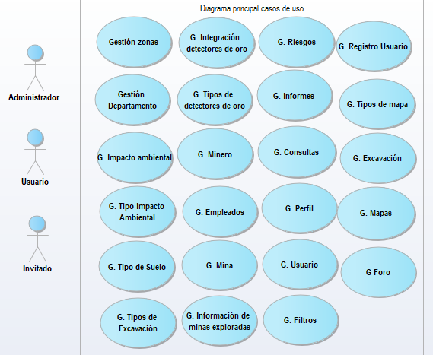

Fuente: Elaboración propia

Diagrama de casos de uso extendidos

Diagrama de casos de uso extendido para la gestión zonas

Nota: Este diagrama muestra la gestión zonas con sus actores y a qué tienen acceso cada uno de estos actores

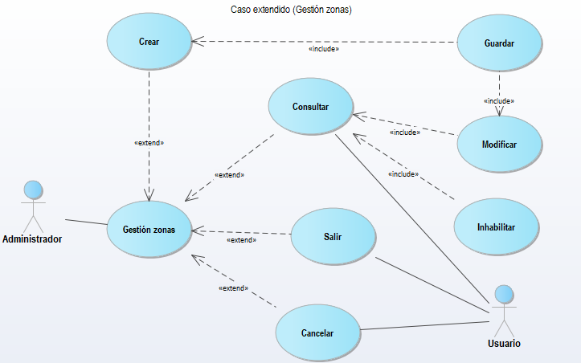

Fuente: Elaboración propia

Diagrama de caso de uso para la gestión departamento

Nota: Este diagrama muestra la gestión departamento con sus actores y a qué tienen acceso cada uno de estos actores

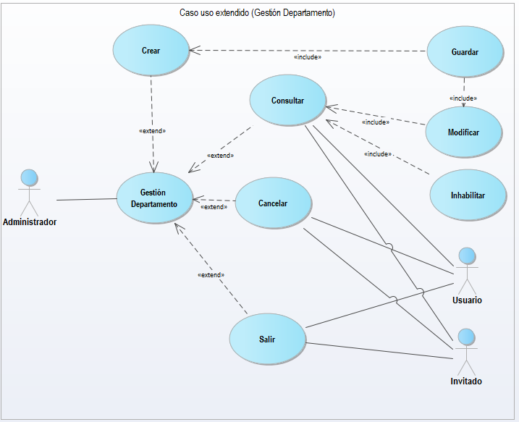

Fuente: Elaboración propia

Fuente: Elaboración propia

Diagrama de caso de uso para gestión impacto ambiental

Nota: Este diagrama muestra la gestión impacto ambiental con sus actores y a qué tienen acceso cada uno de estos actores

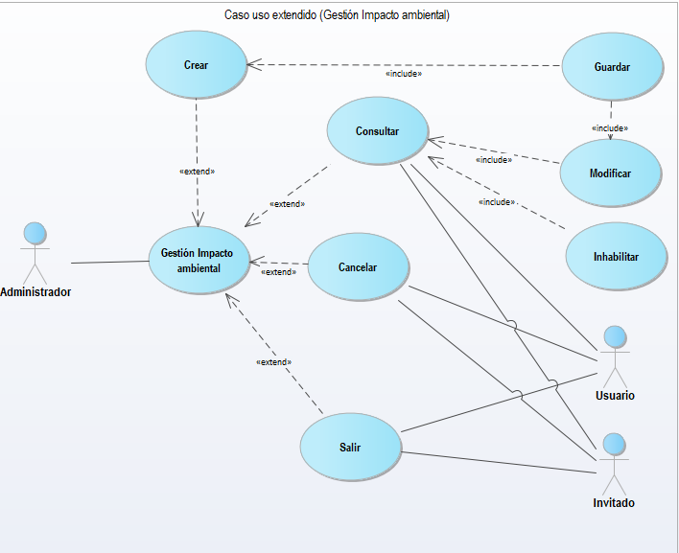

Fuente: Elaboración propia

Diagrama extendido de caso de uso para gestión mapas

Nota: Este diagrama muestra la gestión mapas con sus actores y a qué tienen acceso cada uno de estos actores

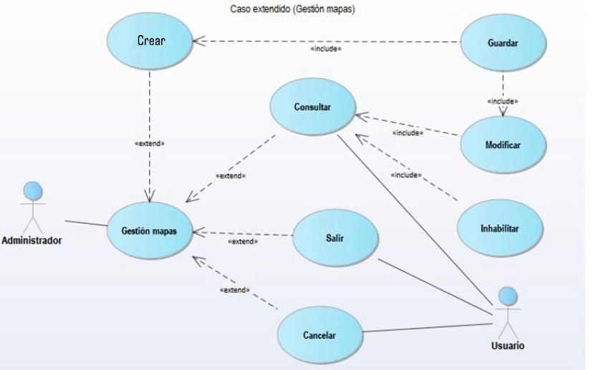

Fuente: Elaboración propia

Diagrama extendido de caso de uso para gestión tipo suelo

Nota: Este diagrama muestra la gestión tipo suelo con sus actores y a qué tienen acceso cada uno de estos actores

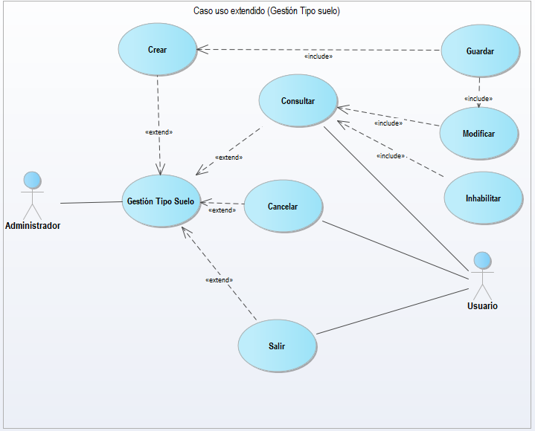

Fuente: Elaboración propia

Diagrama de caso extendido para gestión tipo de excavación

Nota: Este diagrama muestra la gestión tipos de excavación con sus actores y a qué tienen acceso cada uno de estos actores

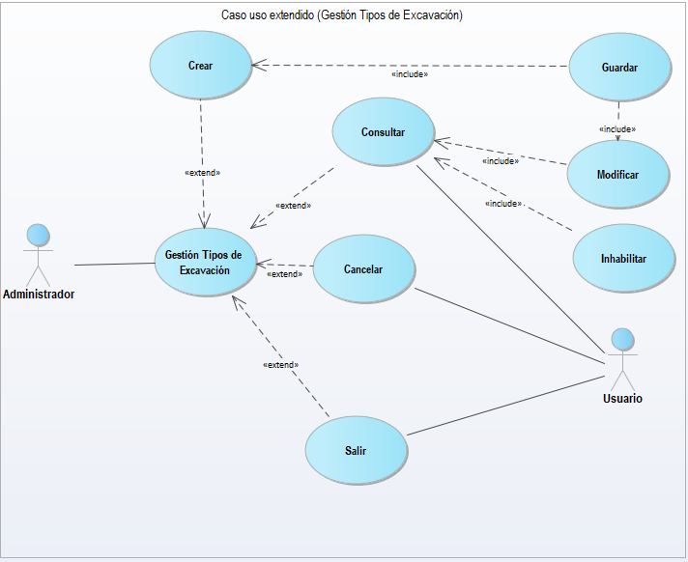

Fuente: Elaboración propia

Diagrama de caso de uso extendido para gestión foro

Nota: Este diagrama muestra la gestión foro con sus actores y a qué tienen acceso cada uno de estos actores

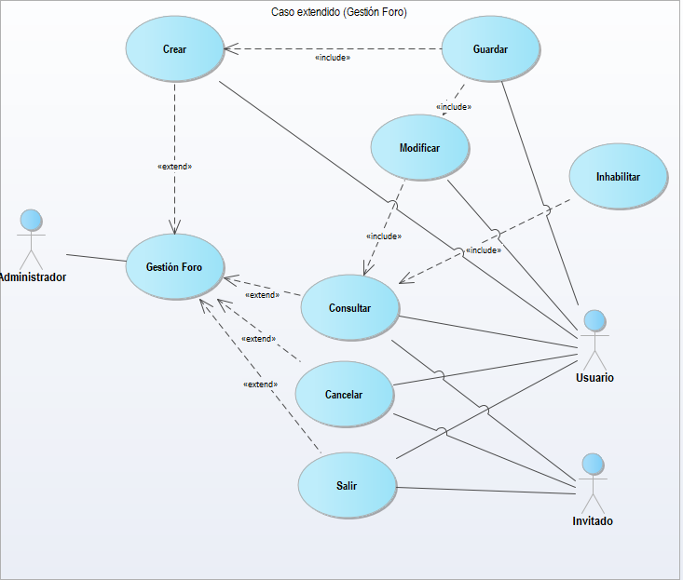

Fuente: Elaboración propia

Diagrama de caso de uso extendido gestión registro usuario

Nota: Este diagrama muestra la gestión registro usuario con sus actores y a qué tienen acceso cada uno de estos actores

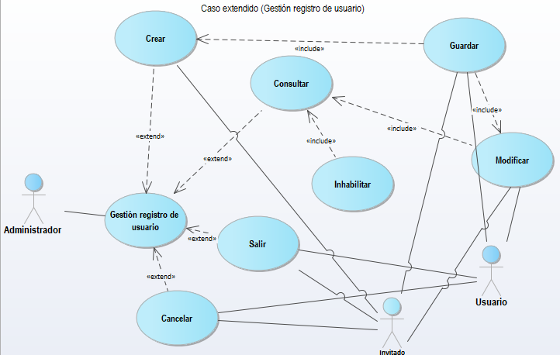

Fuente: Elaboración propia

Diagrama de caso de uso extendido gestión integración detectores de oro

Nota: Este diagrama muestra la gestión integración detectores de oro con sus actores y a qué tienen acceso cada uno de estos actores; en este caso el administrador es el único actor y tiene acceso a todo el crud

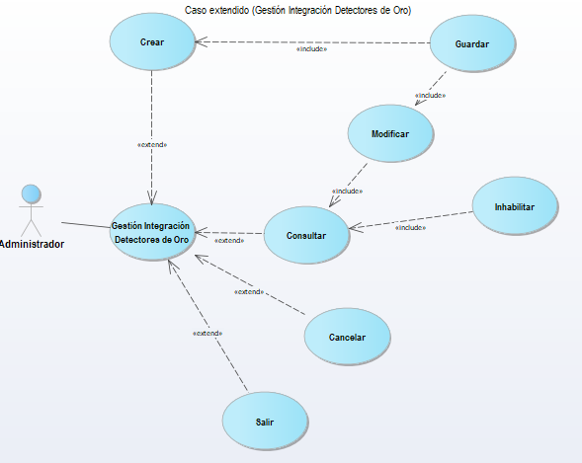

Fuente: Elaboración propia

Diagrama de caso de uso extendido para gestión tipo de impacto ambiental

Nota: Este diagrama muestra la gestión impacto ambiental con sus actores y a qué tienen acceso cada uno de estos actores

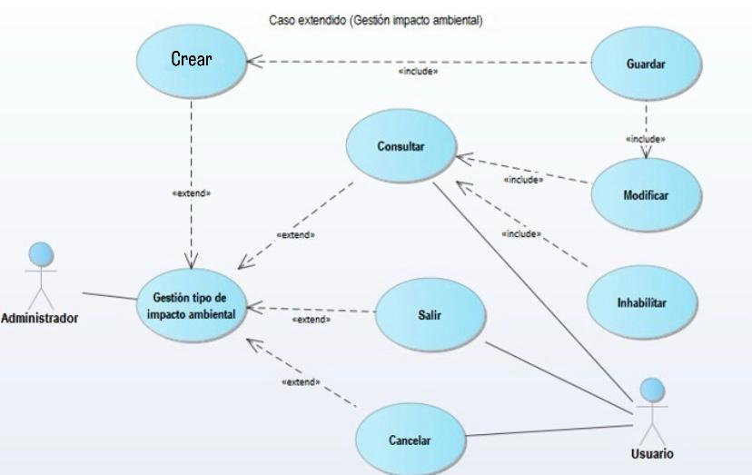

Fuente: Elaboración propia

Diagrama de caso de uso extendido gestión tipos detectores de oro

Nota: Este diagrama muestra la gestión tipos detectores de oro con sus actores y a qué tienen acceso cada uno de estos actores

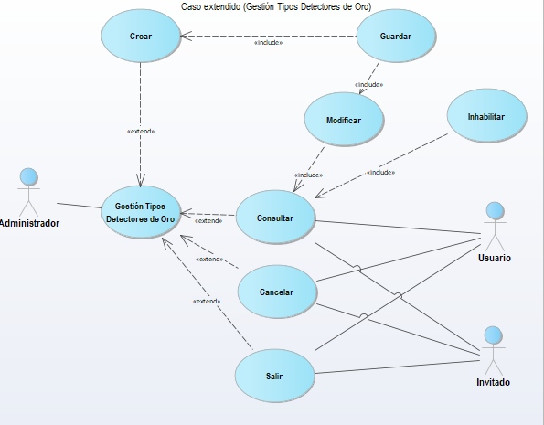

Fuente: Elaboración propia

Diagrama de caso de uso extendido gestión minero

Nota: Este diagrama muestra la gestión minero con sus actores y a qué tienen acceso cada uno de estos actores

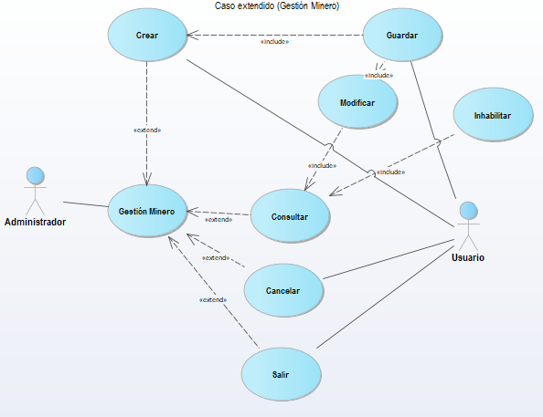

Fuente: Elaboración propia

Diagrama de caso de uso extendido gestión empleados

Nota: Este diagrama muestra la gestión empleados con sus actores y a qué tienen acceso cada uno de estos actores

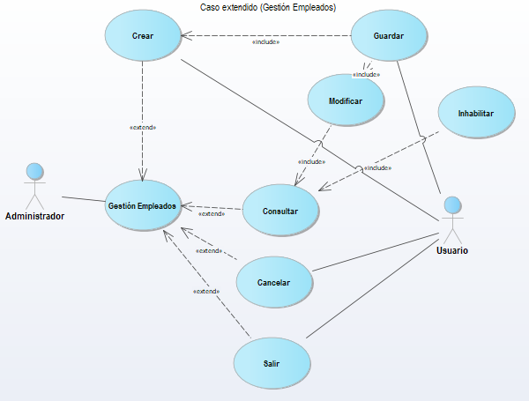

Fuente: Elaboración propia

Diagrama de caso de uso extendido gestión mina

Nota: Este diagrama muestra la gestión mina con sus actores y a qué tienen acceso cada uno de estos actores

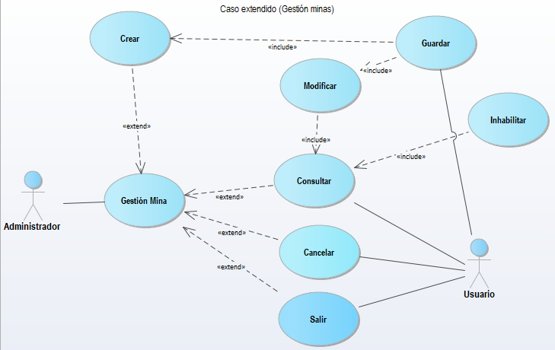

Fuente: Elaboración propia

Diagrama de caso de uso extendido gestión información de zonas exploradas

Nota: Este diagrama muestra la gestión información de zonas exploradas con sus actores y a qué tienen acceso cada uno de estos actores

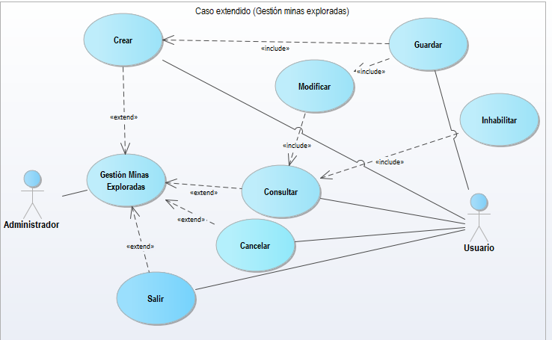

Fuente: Elaboración propia

Diagrama de caso de uso extendido gestión tipos de mapas

Nota: Este diagrama muestra la gestión tipos de mapas con sus actores y a qué tienen acceso cada uno de estos actores

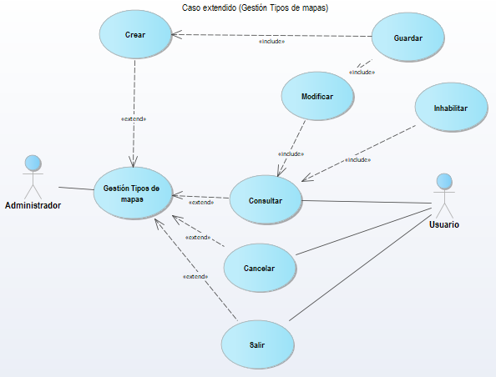

Fuente: Elaboración propia

Diagrama de caso de uso extendido gestión riesgos

Nota: Este diagrama muestra la gestión riesgos con sus actores y a qué tienen acceso cada uno de estos actores

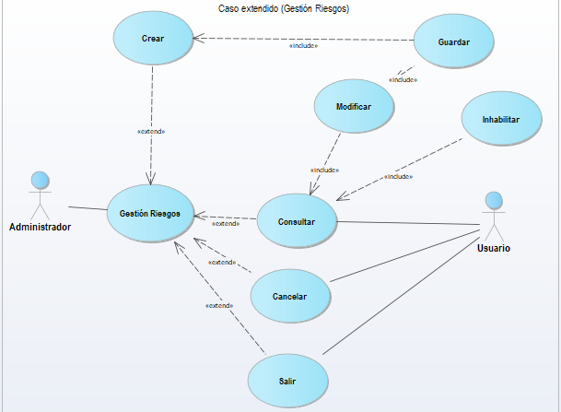

Fuente: Elaboración propia

Diagrama de caso de uso extendido gestión informes

Nota: Este diagrama muestra la gestión informes con sus actores y a qué tienen acceso cada uno de estos actores

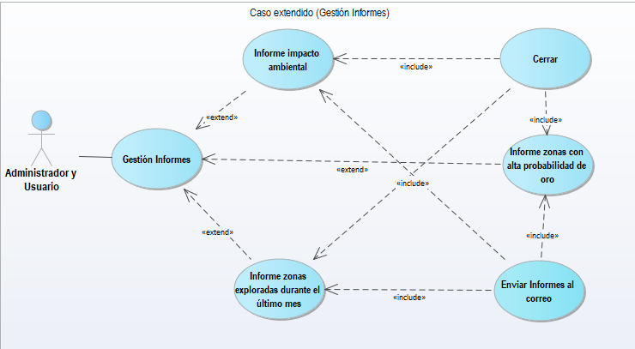

Fuente: Elaboración propia

Diagrama de caso de uso extendido gestión consultas

Nota: Este diagrama muestra la gestión consultas con sus actores y a qué tienen acceso cada uno de estos actores

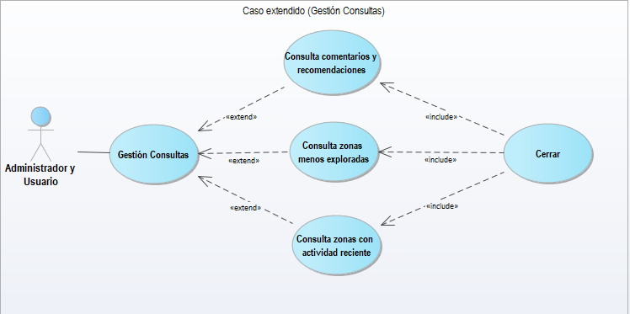

Fuente: Elaboración propia

Diagrama de caso de uso extendido gestión perfil

Nota: Este diagrama muestra la gestión perfil con sus actores y a qué tienen acceso cada uno de estos actores; en este caso el administrador es el único actor que participa y tiene acceso a todo el crud

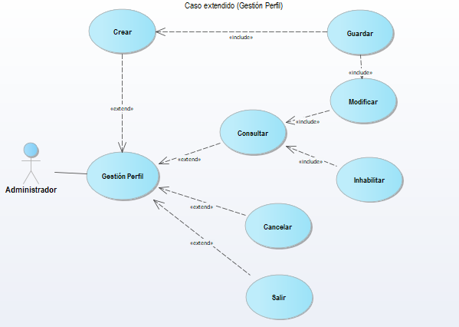

Fuente: Elaboración propia

Diagrama de caso de uso extendido gestión usuario

Nota: Este diagrama muestra la gestión usuario con sus actores y a qué tienen acceso cada uno de estos actores; en este caso el administrador es el único actor que participa y tiene acceso a todo el crud

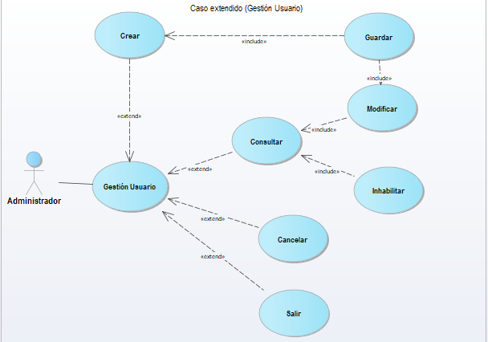

Fuente: Elaboración propia

Diagrama de caso de uso extendido gestión filtros

Nota: Este diagrama muestra la gestión filtros con sus actores y a qué tienen acceso cada uno de estos actores; en este caso el administrador es el único actor que tiene acceso a todo el crud y el usuario únicamente a consultar, salir y cancelar

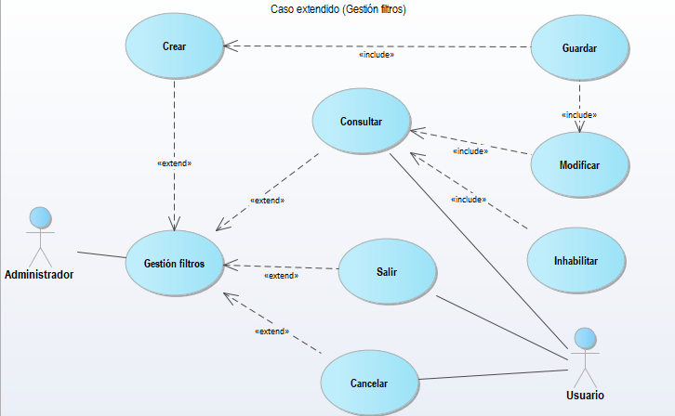

Fuente: elaboración propia

## Documentación de los casos de uso (Plantillas o escenarios)

Nota: Los siguientes cuadros describen cómo los usuarios (actores) interactúan con el sistema, además de un flujo alterno en caso de que se presente alguna inconsistencia basándose en los RF(Requisitos funcionales)

|  |  |  |
| --- | --- | --- |
| NOMBRE | Crear Mapa | |
| DESCRIPCION | Permite registrar los mapas con los siguientes datos: Código Mapa, Coordenadas, Zonas, Tipo de Mapas y Comentarios del foro. A través de la opción guardar | |
| ACTOR | Administrador | |
| PRECONDICIONES | El Administrador debe estar logueado en el sistema | |
| FLUJO BASICO | | |
| PASOS | **ACTOR** | **SISTEMA** |
| 1. El administrador ingresa al menú de gestiones y da clic en mapas | 2. El sistema despliega el formulario de creación de mapas: Código mapa, coordenadas, zonas, tipo de mapa, comentarios del foro; botón modificar, inhabilitar, guardar deshabilitados, botón crear, consultar, salir habilitados. |
| 3.El administrador da clic en el botón crear | 4. El sistema activa todos los campos y envía el cursor a código mapa y activa el botón guardar |
| 5. El administrador ingresa los datos del mapa y va dando enter | 6. El sistema valida los campos requeridos y valida que el mapa no esté duplicado |
| 7. El administrador da clic en guardar | 8. El sistema almacena y arroja un mensaje de transacción exitosa |
|  | 9.Clic en salir |  |
| FLUJO ALTERNATIVO | | |
| PASOS | ACTOR | SISTEMA |
|  | 8. El sistema confirma que hay inconsistencia en los datos y arroja el mensaje de alerta. |
| 9. El Administrador ingresa los datos correctamente y da clic en guardar. | 10. El sistema verifica los datos nuevamente. |
|  | 11. El sistema almacena y arroja un mensaje de transacción exitosa. |
| 12. Clic en Salir |  |

|  |  |  |
| --- | --- | --- |
| NOMBRE | Consultar Mapa | |
| DESCRIPCION | Permite visualizar los mapas registrados en el sistema | |
| ACTOR | Administrador, Usuario | |
| PRECONDICIONES | El Usuario debe estar logueado en el sistema | |
| FLUJO BASICO | | |
| PASOS | **ACTOR** | **SISTEMA** |
| 1. El usuario ingresa al menú gestiones y da clic en mapas | 2. El sistema despliega la interfaz de los mapas registrados con las opciones: Código mapa, coordenadas, zonas, tipo de mapa, comentarios del foro; botón modificar, inhabilitar, guardar deshabilitados, botón crear, consultar, salir habilitados. |
| 3. El usuario da clic en el botón consultar | 4. El sistema activa los campos código mapa y zona para que el usuario realice la búsqueda por cualquiera de los dos campos. El sistema activa los botones modificar e inhabilitar |
| 5. El usuario digita los valores para la búsqueda y da enter | 5. El sistema valida que los datos ingresados sean de un mapa existente |
| 6. Clic en salir |  |
| FLUJO ALTERNATIVO | | |
| PASOS | ACTOR | SISTEMA |
|  | 7. Si no hay mapas registrados, el sistema muestra el mensaje “No hay mapas disponibles”. |
|  | 8. El sistema muestra los datos y todos los campos en estado inactivo |
|  | 9.Clic en salir |  |
| **Post-Condiciones** | Se consultó un mapa |  |
| **Requisito- Funcional** | RF-101 |  |

|  |  |  |
| --- | --- | --- |
| **Post-Condiciones** | El mapa ha sido registrado exitosamente. |  |
| **Requisito Funcional** | RF-100 |  |

Fuente: Elaboración propia

|  |  |  |
| --- | --- | --- |
| NOMBRE | Modificar mapa | |
| DESCRIPCION | Permite modificar la información de un mapa registrado | |
| ACTOR | Administrador | |
| PRECONDICIONES | El Administrador debe estar logueado en el sistema y el mapa debe estar registrado | |
| FLUJO BASICO | | |
| PASOS | **ACTOR** | **SISTEMA** |
| 1. El administrador ingresa al menú de gestiones y da clic en mapas | 2. El sistema despliega el formulario de creación de mapas: Código mapa, coordenadas, zonas, tipo de mapa, comentarios del foro; botón modificar, inhabilitar, guardar deshabilitados, botón crear, consultar, salir habilitados. |
| 3. El Administrador da clic en el botón consultar | 4. El sistema activa los campos código mapa y zona para que el usuario realice la búsqueda por cualquiera de los dos campos. El sistema activa los botones modificar e inhabilitar |
| 5. El administrador digita los valores para la búsqueda y da enter | 6. El sistema valida que los datos ingresados sean de un mapa existente |
|  | 7. El sistema muestra los datos y todos los campos en estado inactivo |
|  | 8. El administrador da clic en el botón modificar | 9. El sistema activa los campos coordenadas, zona, tipo de mapa y comentarios del foro, envía el cursor al campo coordenadas y activa el botón guardar |
|  | 10.El administrador modifica cada uno de los datos y va dando enter | 11.El sistema valida los datos |
|  | 12.El administrador da clic en el botón Guardar | 13.El sistema almacena y arroja un mensaje de transacción exitosa |
|  | 14. Clic en salir |  |
| FLUJO ALTERNATIVO | | |
| PASOS | ACTOR | SISTEMA |
|  | 10. El sistema confirma que hay inconsistencia en los datos y arroja el mensaje de alerta. |
| 11. El Administrador ingresa los datos correctamente y da clic en guardar. | 12. El sistema verifica los datos nuevamente. |
|  | 13. El sistema almacena y arroja un mensaje de transacción exitosa. |
| 14. Clic en Salir |  |

|  |  |  |
| --- | --- | --- |
| **Post-Condiciones** | El mapa ha sido modificado exitosamente. |  |
| **Requisito Funcional** | RF-102 |  |

Fuente: Elaboración propia

|  |  |  |
| --- | --- | --- |
| NOMBRE | Inhabilitar Mapa | |
| DESCRIPCION | Permite activar o desactivar un mapa | |
| ACTOR | Administrador | |
| PRECONDICIONES | El Administrador debe estar logueado en el sistema con los permisos necesarios y haber dado clic en el botón consultar | |
| FLUJO BASICO | | |
| PASOS | **ACTOR** | **SISTEMA** |
| 1. El administrador ingresa al menú de gestiones y da clic en mapas | 2. El sistema despliega el formulario de creación de mapas: Código mapa, coordenadas, zonas, tipo de mapa, comentarios del foro; botón modificar, inhabilitar, guardar deshabilitados, botón crear, consultar, salir habilitados. |
| 3. El Administrador da clic en el botón consultar | 4. El sistema activa los campos código mapa y zona para que el usuario realice la búsqueda por cualquiera de los dos campos. El sistema activa los botones modificar e inhabilitar |
| 5. El administrador digita los valores para la búsqueda y da enter | 6. El sistema valida que los datos ingresados sean de un mapa existente |
|  | 7. El sistema muestra los datos y todos los campos en estado inactivo |
|  | 8. El administrador da clic en el botón inhabilitar | 9. El sistema muestra advertencia y valida si está seguro de inhabilitar el mapa, dando opciones SI/NO |
|  | 10.El administrador selecciona la opción sí | 11. El sistema verifica si existe información dependiente |
|  |  | 12. El sistema cambia el estado del mapa y arroja un mensaje de transacción exitosa |
|  | 13.Clic en salir |  |
| FLUJO ALTERNATIVO | | |
| PASOS | ACTOR | SISTEMA |
| 13.El administrador selecciona la opción NO | 10. El sistema muestra los datos y todos los campos en estado inactivo. El sistema inactiva los botones modificar e inhabilitar |
| 11. Clic en salir |  |

|  |  |  |
| --- | --- | --- |
| **Post-Condiciones** | Se cambió el estado del mapa |  |
| **Requisito Funcional** | RF-103 |  |

Fuente: Elaboración propia

|  |  |  |
| --- | --- | --- |
| NOMBRE | Salir mapas | |
| DESCRIPCION | Permite al usuario salir de la gestión que se esté realizando | |
| ACTOR | Administrador, usuario | |
| PRECONDICIONES | El usuario debe estar en el módulo de gestión de mapas | |
| FLUJO BASICO | | |
| PASOS | **ACTOR** | **SISTEMA** |
| 1. El usuario selecciona “salir” en la interfaz de mapas | 2. La interfaz se cierra y cancela los procedimientos |
| **Post-Condiciones** | El sistema regresa a la interfaz principal |  |
| **Requisito Funcional** | RF-105 |  |

Fuente: Elaboración propia

|  |  |  |
| --- | --- | --- |
| NOMBRE | Crear impacto ambiental | |
| DESCRIPCION | Permite registrar los impactos ambientales con los siguientes datos: Código impacto, impacto estimado, recomendaciones, zona afectada y tipo de impacto ambiental | |
| ACTOR | Administrador | |
| PRECONDICIONES | El Administrador debe estar logueado en el sistema | |
| FLUJO BASICO | | |
| PASOS | **ACTOR** | **SISTEMA** |
| 1. El administrador ingresa al menú de gestiones y da clic impacto ambiental | 2. El sistema despliega el formulario de creación de impacto ambiental: Código impacto, impacto estimado, recomendaciones, zona afectada y tipo de impacto ambiental; botón modificar, inhabilitar, guardar deshabilitados, botón crear, consultar, salir habilitados. |
| 3.El administrador da clic en el botón crear | 4. El sistema activa todos los campos y envía el cursor a código impacto y activa el botón guardar |
| 5. El administrador ingresa los datos del impacto y va dando enter | 6. El sistema valida los campos requeridos y valida que el impacto no esté duplicado |
| 7. El administrador da clic en guardar | 8. El sistema almacena y arroja un mensaje de transacción exitosa |
|  | 9.Clic en salir |  |
| FLUJO ALTERNATIVO | | |
| PASOS | ACTOR | SISTEMA |
|  | 8. El sistema confirma que hay inconsistencia en los datos y arroja el mensaje de alerta. |
| 9. El Administrador ingresa los datos correctamente y da clic en guardar. | 10. El sistema verifica los datos nuevamente. |
|  | 11. El sistema almacena y arroja un mensaje de transacción exitosa. |
| 12. Clic en Salir |  |
| **Post-Condiciones** | El impacto ha sido registrado exitosamente |  |
| **Requisito Funcional** | RF-025 |  |

Fuente: Elaboración propia

|  |  |  |
| --- | --- | --- |
| NOMBRE | Consultar Impacto Ambiental | |
| DESCRIPCION | Permite visualizar los registros del impacto ambiental | |
| ACTOR | Administrador, Usuario | |
| PRECONDICIONES | El Usuario debe estar logueado en el sistema | |
| FLUJO BASICO | | |
| PASOS | **ACTOR** | **SISTEMA** |
| 1. El usuario ingresa al menú gestiones y da clic en impacto ambiental | 2. El sistema despliega el formulario de creación de impacto ambiental: Código impacto, impacto estimado, recomendaciones, zona afectada y tipo de impacto ambiental; botón modificar, inhabilitar, guardar deshabilitados, botón crear, consultar, salir habilitados. |
| 3. El usuario da clic en el botón consultar | 4. El sistema activa el campo código impacto y zona afectada para que el usuario realice la búsqueda por cualquiera de estos campos. El sistema activa los botones modificar e inhabilitar |
| 5.El usuario digita los valores para la búsqueda y da enter | 6. El sistema valida que los datos ingresados sean de un impacto ambiental existente |
| 7. Clic en salir |  |
| FLUJO ALTERNATIVO | | |
| PASOS | ACTOR | SISTEMA |
|  | 8. Si no hay mapas registrados, el sistema muestra el mensaje “No hay mapas disponibles”. |
|  | 9. El sistema muestra los datos y todos los campos en estado inactivo |
|  | 10.Clic en salir |  |
| **Post-Condiciones** | Se consultó un impacto ambiental |  |
| **Requisito Funcional** | RF-026 |  |

Fuente: Elaboración propia

|  |  |  |
| --- | --- | --- |
| NOMBRE | Modificar Impacto ambiental | |
| DESCRIPCION | Permite modificar la información de un impacto registrado | |
| ACTOR | Administrador | |
| PRECONDICIONES | El Administrador debe estar logueado en el sistema y haber dado clic en el botón consultar | |
| FLUJO BASICO | | |
| PASOS | **ACTOR** | **SISTEMA** |
| 1. El administrador ingresa al menú de gestiones y da clic en mapas | 2. El sistema despliega el formulario de creación de impacto ambiental: Código impacto, impacto estimado, recomendaciones, zona afectada y tipo de impacto ambiental; botón modificar, inhabilitar, guardar deshabilitados, botón crear, consultar, salir habilitados. |
| 3. El Administrador da clic en el botón consultar | 4. El sistema activa los campos de código impacto y zonas para que el administrador realice la búsqueda por este campo y activa los botones modificar e inhablitar |
| 5. El administrador digita los valores para la búsqueda y da enter | 6. El sistema valida que los datos ingresados sean de un impacto existente |
|  | 7. El sistema muestra los datos y todos los campos en estado inactivo |
|  | 8. El administrador da clic en el botón modificar | 9. El sistema activa los campos impacto estimado, recomendaciones, zona afectada y tipo de impacto ambiental, envía el cursor al campo coordenadas y activa el botón guardar |
|  | 10.El administrador modifica cada uno de los datos y va dando enter | 11.El sistema valida los datos |
|  | 12.El administrador da clic en el botón Guardar | 13.El sistema almacena y arroja un mensaje de transacción exitosa |
|  | 14. Clic en salir |  |
| FLUJO ALTERNATIVO | | |
| PASOS | ACTOR | SISTEMA |
|  | 10. El sistema confirma que hay inconsistencia en los datos y arroja el mensaje de alerta. |
| 11. El Administrador ingresa los datos correctamente y da clic en guardar. | 12. El sistema verifica los datos nuevamente. |
|  | 13. El sistema almacena y arroja un mensaje de transacción exitosa. |
| 14. Clic en Salir |  |
| **Post-Condiciones** | Se modificó un impacto |  |
| **Requisito Funcional** | RF-027 |  |

Fuente: Elaboración propia

|  |  |  |
| --- | --- | --- |
| NOMBRE | Inhabilitar Impacto ambiental | |
| DESCRIPCION | Permite activar o desactivar un impacto ambiental | |
| ACTOR | Administrador | |
| PRECONDICIONES | El Administrador debe estar logueado en el sistema con los permisos necesarios y haber dado clic en el botón consultar | |
| FLUJO BASICO | | |
| PASOS | **ACTOR** | **SISTEMA** |
| 1. El administrador ingresa al menú de gestiones y da clic en impacto ambiental | 2 El sistema despliega el formulario de creación de impacto ambiental: Código impacto, impacto estimado, recomendaciones, zona afectada y tipo de impacto ambiental; botón modificar, inhabilitar, guardar deshabilitados, botón crear, consultar, salir habilitados. |
| 3. El Administrador da clic en el botón consultar | 4. El sistema activa los campos de código impacto y zonas para que el administrador realice la búsqueda por este campo y activa los botones modificar e inhablitar |
| 5. El administrador digita los valores para la búsqueda y da enter | 6. El sistema valida que los datos ingresados sean de un impacto existente |
|  | 7. El sistema muestra los datos y todos los campos en estado inactivo |
|  | 8. El administrador da clic en el botón inhabilitar | 9. El sistema muestra advertencia y valida si está seguro de inhabilitar el impacto, dando opciones SI/NO |
|  | 10.El administrador selecciona la opción sí | 11.El sistema verifica si existe información dependiente |
|  |  | 12. El sistema cambia el estado del impacto ambiental y arroja un mensaje de transacción exitosa |
|  | 13.Clic en salir |  |
| FLUJO ALTERNATIVO | | |
| PASOS | ACTOR | SISTEMA |
| 13.El administrador selecciona la opción NO | 10. El sistema muestra los datos y todos los campos en estado inactivo. El sistema inactiva los botones modificar e inhabilitar |
| 11. Clic en salir |  |
| **Post-Condiciones** | Se cambió el estado de un impacto ambiental |  |
| **Requisito Funcional** | RF-028 |  |

Fuente: Elaboración propia

|  |  |  |
| --- | --- | --- |
| NOMBRE | Salir Impacto ambiental | |
| DESCRIPCION | Permite al usuario salir de la gestión de mapas y regresar al menú principal | |
| ACTOR | Administrador, usuario | |
| PRECONDICIONES | El usuario debe estar en el menú de gestión de impacto ambiental | |
| FLUJO BASICO | | |
| PASOS | **ACTOR** | **SISTEMA** |
| 1. El usuario selecciona “salir” en la interfaz de impacto ambiental | 2. El sistema cierra la interfaz y cancela los procedimientos |
| **Post-Condiciones** | El sistema regresa al usuario al menú principal |  |
| **Requisito Funcional** | RF-030 |  |

Fuente: Elaboración propia

|  |  |  |
| --- | --- | --- |
| NOMBRE | Crear Foro | |
| DESCRIPCION | Permite a los usuarios comentar en el foro sobre temas relacionados a las minas y zonas exploradas: Código foro, tema, fecha, hora, IdUsuario, comentarios y localidad | |
| ACTOR | Administrador y usuario | |
| PRECONDICIONES | El usuario debe estar logueado | |
| FLUJO BASICO | | |
| PASOS | **ACTOR** | **SISTEMA** |
| 1. El usuario ingresa al menú del foro | 2. El sistema despliega el formulario de creación del comentario en el foro: Código foro, tema, fecha, hora, IdUsuario, comentarios y localidad; botón modificar, inhabilitar, guardar deshabilitados, botón crear, consultar, salir habilitados. |
| 3.El usuario da clic en el botón crear | 4. El sistema activa todos los campos y envía el cursor a código foro y activa el botón guardar |
| 5. El usuario ingresa los datos del del foro y va dando enter | 6. El sistema valida los campos requeridos y valida que el impacto no esté duplicado |
| 7. El usuario da clic en guardar | 8. El sistema almacena y arroja un mensaje de transacción exitosa |
|  | 9.Clic en salir |  |
| FLUJO ALTERNATIVO | | |
| PASOS | ACTOR | SISTEMA |
|  | 10. El sistema confirma que hay inconsistencia en los datos y arroja el mensaje de alerta. |
| 11. El Administrador ingresa los datos correctamente y da clic en guardar. | 10. El sistema verifica los datos nuevamente. |
|  | 12. El sistema almacena y arroja un mensaje de comentario publicado |
| 13. Clic en Salir |  |
| **Post-Condiciones** | El comentario se ha publicado exitosamente |  |
| **Requisito Funcional** | RF-051 |  |

Fuente: Elaboración propia

|  |  |  |
| --- | --- | --- |
| NOMBRE | Consultar foro | |
| DESCRIPCION | Permite visualizar los comentarios del foro | |
| ACTOR | Administrador, Usuario, Invitado | |
| PRECONDICIONES | El comentario del foro debe estar creado | |
| FLUJO BASICO | | |
| PASOS | **ACTOR** | **SISTEMA** |
| 1. El usuario ingresa al menú de foro | 2. El sistema despliega la interfaz con las opciones: Código foro, tema, fecha, hora, IdUsuario, comentarios y localidad; botón modificar, inhabilitar, guardar deshabilitados, botón crear, consultar, salir habilitados. |
| 3. El usuario da clic en el botón consultar | 4. El sistema activa el campo código foro y tema para que el usuario realice la búsqueda por ese campo. El sistema activa los botones modificar e inhabilitar |
| 6.El usuario digita los valores para la búsqueda y da enter | 7. El sistema valida que los datos ingresados sean de un foro existente |
| 8. Clic en salir |  |
| FLUJO ALTERNATIVO | | |
| PASOS | ACTOR | SISTEMA |
|  | 9. Si no hay foros disponibles por el tema que ingrese el usuario, el sistema muestra el mensaje “Foro no encontrado”. |
|  | 10. El sistema muestra los datos y todos los campos en estado inactivo |
|  | 11.Clic en salir |  |
| **Post-Condiciones** | Se consultó un foro |  |
| **Requisito Funcional** | RF-052 |  |

Fuente: Elaboración propia

|  |  |  |
| --- | --- | --- |
| NOMBRE | Modificar foro | |
| DESCRIPCION | Permite visualizar la información de los comentarios del foro | |
| ACTOR | Administrador, Usuario | |
| PRECONDICIONES | El usuario debe estar logueado en el sistema y haber dado clic en el botón consultar | |
| FLUJO BASICO | | |
| PASOS | **ACTOR** | **SISTEMA** |
| 1. El usuario ingresa al menú de foro | 2. El sistema despliega el formulario de creación del comentario en el foro: Código foro, tema, fecha, hora, IdUsuario, comentarios y localidad; botón modificar, inhabilitar, guardar deshabilitados, botón crear, consultar, salir habilitados. |
| 3. El usuario da clic en el botón consultar | 4. El sistema activa el campo código foro y tema para que el usuario realice la búsqueda por ese campo. El sistema activa los botones modificar e inhabilitar |
| 5.El usuario digita los valores para la búsqueda y da enter | 6. El sistema valida que los datos ingresados sean de un foro existente |
|  | 7.El sistema muestra los datos y todos los campos en estado inactivo |
|  | 8. El usuario da clic en el botón modificar | 9. El sistema activa los campos tema, fecha, hora, idUsuario, comentarios y localidad, envía el cursor al campo tema y activa el botón guardar |
|  | 10.El usuario modifica cada uno de los datos y va dando enter | 11. El sistema valida los datos |
|  | 12. El usuario da clic en el botón guardar | 13. El sistema almacena y arroja un mensaje de transacción exitosa |
|  | 14.Clic en salir |  |
| FLUJO ALTERNATIVO | | |
| PASOS | ACTOR | SISTEMA |
|  | 15. El sistema confirma que hay inconsistencia en los datos y arroja el mensaje alerta |
| 16. El usuario ingresa los datos correctamente y da clic en guardar | 17. El sistema confirma los datos nuevamente |
|  |  | 18. El sistema almacena y arroja un mensaje de transacción exitosa |
|  | 19. Clic en salir |  |
| **Post-Condiciones** | Se modificó un foro |  |
| **Requisito Funcional** | RF-053 |  |

Fuente: Elaboración propia

|  |  |  |
| --- | --- | --- |
| NOMBRE | Inhabilitar Foro | |
| DESCRIPCION | Permite activar o desactivar un comentario del oro | |
| ACTOR | Administrador | |
| PRECONDICIONES | El Administrador debe estar logueado en el sistema con los permisos necesarios y haber dado clic en el botón consultar | |
| FLUJO BASICO | | |
| PASOS | **ACTOR** | **SISTEMA** |
| 1. El administrador ingresa al menú de foro | 2. El sistema despliega el formulario de creación del comentario en el foro: Código foro, tema, fecha, hora, IdUsuario, comentarios y localidad; botón modificar, inhabilitar, guardar deshabilitados, botón crear, consultar, salir habilitados. |
| 3. El Administrador da clic en el botón consultar | 4. El sistema activa el campo tema y código foro para que el administrador realice la búsqueda por esos campos. El sistema activa los botones modificar e inhabilitar |
| 5. El administrador digita los valores para la búsqueda y da enter | 6. El sistema valida que los datos ingresados sean de un foro existente |
|  | 7. El sistema muestra los datos y todos los campos en estado inactivo |
|  | 8. El administrador da clic en el botón inhabilitar | 9. El sistema muestra advertencia y valida si está seguro de inhabilitar el comentario, dando opciones SI/NO |
|  | 10.El administrador selecciona la opción sí | 11.El sistema verifica si existe información dependiente |
|  |  | 12.El sistema cambia el estado del foro y arroja un mensaje de transacción exitosa |
|  | 13.Clic en salir |  |
| FLUJO ALTERNATIVO | | |
| PASOS | ACTOR | SISTEMA |
| 13.El administrador selecciona la opción NO | 14. El sistema muestra los datos y todos los campos en estado inactivo. El sistema inactiva los botones modificar e inhabilitar |
| 15. Clic en salir |  |
| **Post-Condiciones** | Se cambió el estado de un comentario |  |
| **Requisito Funcional** | RF-054 |  |

Fuente: Elaboración propia

|  |  |  |
| --- | --- | --- |
| NOMBRE | Salir foro | |
| DESCRIPCION | Permite al usuario salir de la gestión de foros y regresar al menú principal | |
| ACTOR | Administrador, usuario, invitado | |
| PRECONDICIONES | El usuario debe estar en el menú de foro | |
| FLUJO BASICO | | |
| PASOS | **ACTOR** | **SISTEMA** |
| 1. El usuario selecciona “salir” en la interfaz de foros | 2. El sistema cierra la interfaz y cancela los procedimientos |
| **Post-Condiciones** | El sistema regresa al usuario al menú principal |  |
| **Requisito Funcional** | RF-056 |  |

Fuente: Elaboración propia

|  |  |  |
| --- | --- | --- |
| NOMBRE | Crear Zona | |
| DESCRIPCION | Permite registrar la información de las zonas con los siguientes datos: Código zona, coordenadas, descripción, tipo de suelo, departamento, municipio y corregimiento. A través de la opción guardar | |
| ACTOR | Administrador | |
| PRECONDICIONES | El usuario debe estar logueado | |
| FLUJO BASICO | | |
| PASOS | **ACTOR** | **SISTEMA** |
| 1. El usuario ingresa al menú de gestiones y da clic en zonas | 2. El sistema despliega el formulario de la zona con los campos: Código zona, coordenadas, descripción, tipo de suelo, departamento, municipio y corregimiento; botón modificar, inhabilitar, guardar deshabilitados, botón crear, consultar, salir habilitados. |
| 3.El usuario da clic en el botón crear | 4. El sistema activa todos los campos y envía el cursor a código zona y activa el botón guardar |
| 5. El usuario ingresa los datos de la zona y va dando enter | 6. El sistema valida los campos requeridos y valida que la zona no esté duplicada |
| 7. El usuario da clic en guardar | 8. El sistema almacena y arroja un mensaje de transacción exitosa |
|  | 9.Clic en salir |  |
| FLUJO ALTERNATIVO | | |
| PASOS | ACTOR | SISTEMA |
|  | 10. El sistema confirma que hay inconsistencia en los datos y arroja el mensaje de alerta. |
| 11. El Administrador ingresa los datos correctamente y da clic en guardar. | 10. El sistema verifica los datos nuevamente. |
|  | 12. El sistema almacena y arroja un mensaje de transacción exitosa. |
| 13. Clic en Salir |  |
| **Post-Condiciones** | La zona se ha creado exitosamente |  |
| **Requisito Funcional** | RF-001 |  |

Fuente: Elaboración propia

|  |  |  |
| --- | --- | --- |
| NOMBRE | Consultar zona | |
| DESCRIPCION | Permite visualizar los registros de las zonas | |
| ACTOR | Administrador, Usuario | |
| PRECONDICIONES | El Usuario debe estar logueado en el sistema | |
| FLUJO BASICO | | |
| PASOS | **ACTOR** | **SISTEMA** |
| 1. El usuario ingresa al menú gestiones y da clic en zonas | 2. El sistema despliega el formulario de creación de las zonas con los campos: Código zona, coordenadas, descripción, tipo de suelo, departamento, municipio y corregimiento; botón modificar, inhabilitar, guardar deshabilitados, botón crear, consultar, salir habilitados. |
| 3. El usuario da clic en el botón consultar | 4. El sistema activa el campo código zona y zona para que el usuario realice la búsqueda por cualquiera de estos campos. El sistema activa los botones modificar e inhabilitar |
| 5.El usuario digita los valores para la búsqueda y da enter | 6. El sistema valida que los datos ingresados sean de un impacto ambiental existente |
| 7. Clic en salir |  |
| FLUJO ALTERNATIVO | | |
| PASOS | ACTOR | SISTEMA |
|  | 8. Si no hay mapas registrados, el sistema muestra el mensaje “No hay mapas disponibles”. |
|  | 9. El sistema muestra los datos y todos los campos en estado inactivo |
|  | 10.Clic en salir |  |
| **Post-Condiciones** | Se consultó una zona |  |
| **Requisito Funcional** | RF-002 |  |

Fuente: Elaboración propia

|  |  |  |
| --- | --- | --- |
| NOMBRE | Modificar zona | |
| DESCRIPCION | Permite modificar la información de una zona registrada | |
| ACTOR | Administrador | |
| PRECONDICIONES | El Administrador debe estar logueado en el sistema y haber dado clic en el botón consultar | |
| FLUJO BASICO | | |
| PASOS | **ACTOR** | **SISTEMA** |
| 1. El administrador ingresa al menú de gestiones y da clic en zonas | 2. El sistema despliega el formulario de la zona con los campos: Código zona, coordenadas, descripción, tipo de suelo, departamento, municipio y corregimiento; botón modificar, inhabilitar, guardar deshabilitados, botón crear, consultar, salir habilitados. |
| 3. El Administrador da clic en el botón consultar | 4. El sistema activa el campo código zona y zona para que el usuario realice la búsqueda por cualquiera de estos campos. El sistema activa los botones modificar e inhabilitar |
| 5. El administrador digita los valores para la búsqueda y da enter | 6. El sistema valida que los datos ingresados sean de una zona existente |
|  | 7. El sistema muestra los datos y todos los campos en estado inactivo |
|  | 8. El administrador da clic en el botón modificar | 9. El sistema activa los campos: coordenadas, descripción, tipo de suelo, departamento, municipio y corregimiento, envía el cursor al campo coordenadas y activa el botón guardar |
|  | 10.El administrador modifica cada uno de los datos y va dando enter | 11.El sistema valida los datos |
|  | 12.El administrador da clic en el botón Guardar | 13.El sistema almacena y arroja un mensaje de transacción exitosa |
|  | 14. Clic en salir |  |
| FLUJO ALTERNATIVO | | |
| PASOS | ACTOR | SISTEMA |
|  | 10. El sistema confirma que hay inconsistencia en los datos y arroja el mensaje de alerta. |
| 11. El Administrador ingresa los datos correctamente y da clic en guardar. | 12. El sistema verifica los datos nuevamente. |
|  | 13. El sistema almacena y arroja un mensaje de transacción exitosa. |
| 14. Clic en Salir |  |
| **Post-Condiciones** | Se modificó una zona |  |
| **Requisito Funcional** | RF-003 |  |

Fuente: Elaboración propia

|  |  |  |
| --- | --- | --- |
| NOMBRE | Inhabilitar zona | |
| DESCRIPCION | Permite activar o desactivar una zona | |
| ACTOR | Administrador | |
| PRECONDICIONES | El Administrador debe estar logueado en el sistema con los permisos necesarios y haber dado clic en el botón consultar | |
| FLUJO BASICO | | |
| PASOS | **ACTOR** | **SISTEMA** |
| 1. El administrador ingresa al menú de gestiones y da clic en zonas | 2. El sistema despliega el formulario de la zona con los campos: Código zona, coordenadas, descripción, tipo de suelo, departamento, municipio y corregimiento; botón modificar, inhabilitar, guardar deshabilitados, botón crear, consultar, salir habilitados. |
| 3. El Administrador da clic en el botón consultar | 4. El sistema activa el campo código zona y zona para que el usuario realice la búsqueda por cualquiera de estos campos. El sistema activa los botones modificar e inhabilitar |
| 5. El administrador digita los valores para la búsqueda y da enter | 6. El sistema valida que los datos ingresados sean de una zona existente |
|  | 7. El sistema muestra los datos y todos los campos en estado inactivo |
|  | 8. El administrador da clic en el botón inhabilitar | 9. El sistema muestra advertencia y valida si está seguro de inhabilitar el impacto, dando opciones SI/NO |
|  | 10.El administrador selecciona la opción sí | 11.El sistema verifica si existe información dependiente |
|  |  | 12. El sistema cambia el estado de la zona y arroja un mensaje de transacción exitosa |
|  | 13.Clic en salir |  |
| FLUJO ALTERNATIVO | | |
| PASOS | ACTOR | SISTEMA |
| 13.El administrador selecciona la opción NO | 10. El sistema muestra los datos y todos los campos en estado inactivo. El sistema inactiva los botones modificar e inhabilitar |
| 11. Clic en salir |  |
| **Post-Condiciones** | Se cambió el estado de una zona |  |
| **Requisito Funcional** | RF-004 |  |
| NOMBRE | Salir zona | |
| DESCRIPCION | Permite al usuario salir de la gestión de las zonas y regresar al menú principal | |
| ACTOR | Administrador, usuario | |
| PRECONDICIONES | El usuario debe estar en el menú de zona | |
| FLUJO BASICO | | |
| PASOS | **ACTOR** | **SISTEMA** |
| 1. El administrador selecciona “salir” en la interfaz de zona | 2. El sistema cierra la interfaz y cancela los procedimientos |
| **Post-Condiciones** | El sistema regresa al usuario al menú principal |  |
| **Requisito Funcional** | RF-006 |  |

Fuente: Elaboración propia

|  |  |  |
| --- | --- | --- |
| NOMBRE | Informe impacto ambiental | |
| DESCRIPCION | Permite tener acceso a la información del impacto ambiental | |
| ACTOR | Administrador, Usuario | |
| PRECONDICIONES | El usuario debe estar logueado en el sistema con permisos de acceso a informes y haber seleccionado la opción “Informes”. | |
| FLUJO BASICO | | |
| PASOS | **ACTOR** | **SISTEMA** |
| 1. El usuario ingresa al menú de informes | 2. El sistema despliega el formulario informes: Informe impacto ambiental, informe con alta probabilidad de oro y informe zonas exploradas durante el último mes |
| 3. El usuario a clic a la opción “Informe impacto ambiental” | 4. El sistema solicita al usuario su id |
| 5. El usuario ingresa su Id y da clic en el botón obtener informe | 6. El sistema valida que el Id del usuario esté registrado en el sistema |
|  | 7. El sistema activa dos opciones: “Desea que le llegue el informe al correo” o “Desea que le llegue el informe a su celular” |
| 8. El usuario selecciona a donde quiere que le llegue el informe | 9. El sistema despliega un formulario en dónde se le pide al usuario el correo o el número de celular dependiendo de la opción que elija |
| 10. El usuario completa la información y da clic en guardar | 11. El sistema envía el informe al correo o al número de celular ingresado por el usuario |
|  |  | 12. El sistema arroja un mensaje de transacción exitosa |
|  | 13.Clic en salir |  |
| FLUJO ALTERNATIVO | | |
| PASOS | ACTOR | SISTEMA |
| 14.El usuario no ingresa datos válidos | 15. El sistema muestra un mensaje de error solicitando datos válidos |
| 16. El usuario ingresa nuevamente los datos y da clic en guardar | 17. El sistema valida de nuevo los datos |
|  |  | 18. El sistema almacena y arroja un mensaje de transacción exitosa |
|  | 19. Clic en salir |  |
| **Post-Condiciones** | Informe enviado |  |
| **Requisito Funcional** | RF-119 |  |

Fuente: Elaboración propia

|  |  |  |
| --- | --- | --- |
| NOMBRE | Informe zonas con alta probabilidad de oro | |
| DESCRIPCION | Permite tener acceso a la información de las zonas con alta probabilidad de oro | |
| ACTOR | Administrador, Usuario | |
| PRECONDICIONES | El usuario debe estar logueado en el sistema con permisos de acceso a informes y haber seleccionado la opción “Informes”. | |
| FLUJO BASICO | | |
| PASOS | **ACTOR** | **SISTEMA** |
| 1. El usuario ingresa al menú de informes | 2. El sistema despliega el formulario informes: Informe impacto ambiental, informe zonas con alta probabilidad de oro y informe zonas exploradas durante el último mes |
| 3. El usuario a clic a la opción “Informe zonas con alta probabilidad de oro” | 4. El sistema solicita al usuario su id |
| 5. El usuario ingresa su Id y da clic en el botón obtener informe | 6. El sistema valida que el Id del usuario esté registrado en el sistema |
|  | 7. El sistema activa dos opciones: “Desea que le llegue el informe al correo” o “Desea que le llegue el informe a su celular” |
| 8. El usuario selecciona a donde quiere que le llegue el informe | 9. El sistema despliega un formulario en dónde se le pide al usuario el correo o el número de celular dependiendo de la opción que elija |
| 10. El usuario completa la información y da clic en guardar | 11. El sistema envía el informe al correo o al número de celular ingresado por el usuario |
|  |  | 12. El sistema arroja un mensaje de transacción exitosa |
|  | 13.Clic en salir |  |
| FLUJO ALTERNATIVO | | |
| PASOS | ACTOR | SISTEMA |
| 14.El usuario no ingresa datos válidos | 15. El sistema muestra un mensaje de error solicitando datos válidos |
| 16. El usuario ingresa nuevamente los datos y da clic en guardar | 17. El sistema valida de nuevo los datos |
|  |  | 18. El sistema almacena y arroja un mensaje de transacción exitosa |
|  | 19. Clic en salir |  |
| **Post-Condiciones** | Informe enviado |  |
| **Requisito Funcional** | RF-120 |  |

Fuente: Elaboración propia

|  |  |  |
| --- | --- | --- |
| NOMBRE | Informe zonas exploradas durante el último mes | |
| DESCRIPCION | Permite tener acceso a la información de las zonas exploradas durante el último mes | |
| ACTOR | Administrador, Usuario | |
| PRECONDICIONES | El usuario debe estar logueado en el sistema con permisos de acceso a informes y haber seleccionado la opción “Informes”. | |
| FLUJO BASICO | | |
| PASOS | **ACTOR** | **SISTEMA** |
| 1. El usuario ingresa al menú de informes | 2. El sistema despliega el formulario informes: Informe impacto ambiental, informe con alta probabilidad de oro y informe zonas exploradas durante el último mes |
| 3. El usuario a clic a la opción “Informe zonas exploradas durante el último mes” | 4. El sistema solicita al usuario su id |
| 5. El usuario ingresa su Id y da clic en el botón obtener informe | 6. El sistema valida que el Id del usuario esté registrado en el sistema |
|  | 7. El sistema activa dos opciones: “Desea que le llegue el informe al correo” o “Desea que le llegue el informe a su celular” |
| 8. El usuario selecciona a donde quiere que le llegue el informe | 9. El sistema despliega un formulario en dónde se le pide al usuario el correo o el número de celular dependiendo de la opción que elija |
| 10. El usuario completa la información y da clic en guardar | 11. El sistema envía el informe al correo o al número de celular ingresado por el usuario |
|  |  | 12. El sistema arroja un mensaje de transacción exitosa |
|  | 13.Clic en salir |  |
| FLUJO ALTERNATIVO | | |
| PASOS | ACTOR | SISTEMA |
| 14.El usuario no ingresa datos válidos | 15. El sistema muestra un mensaje de error solicitando datos válidos |
| 16. El usuario ingresa nuevamente los datos y da clic en guardar | 17. El sistema valida de nuevo los datos |
|  |  | 18. El sistema almacena y arroja un mensaje de transacción exitosa |
|  | 19. Clic en salir |  |
| **Post-Condiciones** | Informe enviado |  |
| **Requisito Funcional** | RF-121 |  |

Fuente: Elaboración propia

|  |  |  |
| --- | --- | --- |
| NOMBRE | Consulta de comentarios y recomendaciones | |
| DESCRIPCION | Permite tener acceso los comentario y recomendaciones de otros mineros | |
| ACTOR | Administrador, Usuario | |
| PRECONDICIONES | El usuario debe estar logueado en el sistema con permisos de acceso a consultas y haber seleccionado la opción “Consultas”. | |
| FLUJO BASICO | | |
| PASOS | **ACTOR** | **SISTEMA** |
| 1. El usuario ingresa al menú de consultas | 2. El sistema despliega el formulario de consultas: Consulta de comentarios y recomendaciones, consulta de zonas con actividad reciente, consulta de zonas menos exploradas |
| 3. El usuario a clic a la opción “Consulta de comentarios y recomendaciones” | 4. El sistema solicita al usuario su id |
| 5. El usuario ingresa su Id y da clic en el botón consultar | 6. El sistema valida que el Id del usuario esté registrado en el sistema |
|  | 7. El sistema muestra los comentarios y recomendaciones detalladamente |
|  | 8.Clic en salir |  |
| FLUJO ALTERNATIVO | | |
| PASOS | ACTOR | SISTEMA |
| 9.El usuario no ingresa datos válidos | 10. El sistema muestra un mensaje de error solicitando datos válidos |
| 11. El usuario ingresa nuevamente los datos y da clic en guardar | 12. El sistema valida de nuevo los datos |
|  |  | 13. El sistema almacena y arroja un mensaje de transacción exitosa |
|  | 14. Clic en salir |  |
| **Post-Condiciones** | Se realizó la consulta |  |
| **Requisito Funcional** | RF-122 |  |

Fuente: Elaboración propia

|  |  |  |
| --- | --- | --- |
| NOMBRE | Consulta de zonas con actividad reciente | |
| DESCRIPCION | Permite consultar las zonas que más se han visitado y dónde ha habido mayor actividad | |
| ACTOR | Administrador, Usuario | |
| PRECONDICIONES | El usuario debe estar logueado en el sistema con permisos de acceso a consultas y haber seleccionado la opción “Consultas”. | |
| FLUJO BASICO | | |
| PASOS | **ACTOR** | **SISTEMA** |
| 1. El usuario ingresa al menú de consultas | 2. El sistema despliega el formulario de consultas: Consulta de comentarios y recomendaciones, consulta de zonas con actividad reciente, consulta de zonas menos exploradas |
| 3. El usuario a clic a la opción “Consulta de zonas con actividad reciente” | 4. El sistema solicita al usuario su id |
| 5. El usuario ingresa su Id y da clic en el botón consultar | 6. El sistema valida que el Id del usuario esté registrado en el sistema |
|  | 7. El sistema muestra los comentarios y recomendaciones detalladamente |
|  | 8.Clic en salir |  |
| FLUJO ALTERNATIVO | | |
| PASOS | ACTOR | SISTEMA |
| 9.El usuario no ingresa datos válidos | 10. El sistema muestra un mensaje de error solicitando datos válidos |
| 11. El usuario ingresa nuevamente los datos y da clic en guardar | 12. El sistema valida de nuevo los datos |
|  |  | 13. El sistema almacena y arroja un mensaje de transacción exitosa |
|  | 14. Clic en salir |  |
| **Post-Condiciones** | Se realizó la consulta |  |
| **Requisito Funcional** | RF-123 |  |

Fuente: Elaboración propia

|  |  |  |
| --- | --- | --- |
| NOMBRE | Consulta de zonas menos exploradas | |
| DESCRIPCION | Permite consultar las zonas que menos exploran los mineros | |
| ACTOR | Administrador, Usuario | |
| PRECONDICIONES | El usuario debe estar logueado en el sistema con permisos de acceso a consultas y haber seleccionado la opción “Consultas”. | |
| FLUJO BASICO | | |
| PASOS | **ACTOR** | **SISTEMA** |
| 1. El usuario ingresa al menú de consultas | 2. El sistema despliega el formulario de consultas: Consulta de comentarios y recomendaciones, consulta de zonas con actividad reciente, consulta de zonas menos exploradas |
| 3. El usuario a clic a la opción “Consulta de zonas menos exploradas” | 4. El sistema solicita al usuario su id |
| 5. El usuario ingresa su Id y da clic en el botón consultar | 6. El sistema valida que el Id del usuario esté registrado en el sistema |
|  | 7. El sistema muestra los comentarios y recomendaciones detalladamente |
|  | 8.Clic en salir |  |
| FLUJO ALTERNATIVO | | |
| PASOS | ACTOR | SISTEMA |
| 9.El usuario no ingresa datos válidos | 10. El sistema muestra un mensaje de error solicitando datos válidos |
| 11. El usuario ingresa nuevamente los datos y da clic en guardar | 12. El sistema valida de nuevo los datos |
|  |  | 13. El sistema almacena y arroja un mensaje de transacción exitosa |
|  | 14. Clic en salir |  |
| **Post-Condiciones** | Se realizó la consulta |  |
| **Requisito Funcional** | RF-124 |  |

Fuente: Elaboración propia

|  |  |  |
| --- | --- | --- |
| NOMBRE | Guardar | |
| DESCRIPCION | Permite al usuario Guardar la gestión que se esté realizando | |
| ACTOR | Administrador, Usuario, Invitado | |
| PRECONDICIONES | El usuario debe estar realizando algún proceso | |
| FLUJO BASICO | | |
| PASOS | **ACTOR** | **SISTEMA** |
| 1. El usuario da clic en el botón “guardar” | 2. El sistema verifica la información |
|  |  | 3. El sistema guarda la información |
|  |  | FLUJO ALTERNATIVO |
|  | ACTOR | SISTEMA |
| PASOS |  | 4. El sistema confirma que hay inconsistencia en los datos y arroja el mensaje de alerta. |
|  | 5. El usuario ingresa los datos correctamente y da clic en guardar. | 6. El sistema verifica los datos nuevamente |
|  |  | 7. El sistema almacena y arroja un mensaje de transacción exitosa. |
| **Post-Condiciones** | Información guardada |  |
| **Requisito Funcional** | Todos los RF que tengan guardar |  |

Fuente: Elaboración propia

|  |  |  |
| --- | --- | --- |
| NOMBRE | Cancelar | |
| DESCRIPCION | Permite al usuario cancelar algún proceso que se esté realizando | |
| ACTOR | Administrador, usuario, invitado | |
| PRECONDICIONES | El usuario debe estar realizando algún proceso | |
| FLUJO BASICO | | |
| PASOS | **ACTOR** | **SISTEMA** |
| 1. El usuario da clic en el botón “cancelar” en la interfaz de mapas | 2. El sistema arroja una ventana emergente y pregunta si está seguro de cancelar el proceso que está realizando |
|  | 3. El usuario selecciona la opción “Sí” | 4. El sistema cancela el proceso |
|  |  | FLUJO ALTERNATIVO |
|  | ACTOR | SISTEMA |
| PASOS | 5. El usuario selecciona la opción “NO” | 6. El sistema cierra la ventana emergente y permite que el usuario continúe con el proceso |
| **Post-Condiciones** | El sistema cancela el proceso |  |
| **Requisito Funcional** | Todos los RF que tengan cancelar |  |

Fuente: Elaboración propia

# Mapa de navegación (Diseño del menú que se utilizará en el sistema)

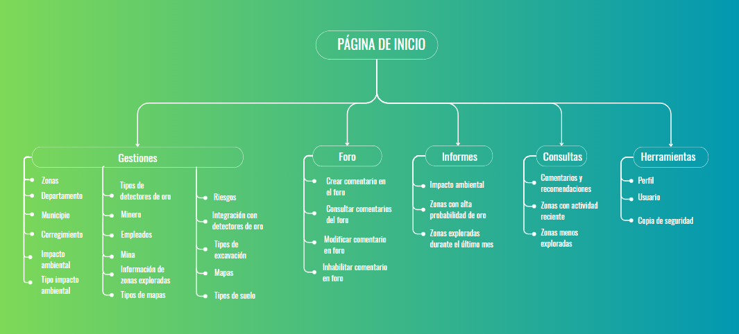

Fuente: Elaboración propia

# Recursos

Nota: Este cuadro especifica los tipos de recursos tanto de hardware, software y talento humano que se utilizarán para desarrollar el sistema, así como descripciones de cada uno, cantidad y precio

|  |  |  |  |  |  |
| --- | --- | --- | --- | --- | --- |
| **Recurso** | **Modelo** | **Descripción** | **Cantidad** | **Precio** | **Total** |
|  | Laptop Razer Blade | Intel Core i9-14900HX, 32GB, 1TB SSD, pantalla OLED 16” 240 HZ, 14ª°TH | 1 | $6.800.000 | $6.800.000 |
| HARDWARE | Microcontrolador Arduino uno R3 | ATmega328p, 14 pines digitales, 6(PWM), 6 entradas analógicas, oscilador de cristal de 16 MHz, conexión USB y conector ICSP | 5 | $40.000 | $200.000 |
|  | Módulo GPS Neo 6m | 3V-5V, indicador de señal por LED, Precisión de posicionamiento 2.5 MCEP, taza de actualización 5 Hz, seguimiento y navegación -160dBm | 2 | $25.000 | $50.000 |
|  | Python y Java | Lenguajes de programación | 1 | $0 | $0 |
| SOFTWARE | Visual Studio Code | Entorno de desarrollo | 1 | $0 | $0 |
|  | PostgreSQL | Sistema de gestión de bases de datos | 1 | $0 | $0 |
|  | Flutter | Framework para crear aplicaciones | 1 | $0 | $0 |
|  | Ingeniero de sistemas | Encargado de que el software funcione correctamente y se cumplan con los requerimientos y requisitos establecidos | 1 | $3.500.000 | $3.500.000 |
| TALENTO HUMANO | Desarrollador fullstack | Encargado tanto del Backend cómo del Frontend del software | 1 | $4.000.000 | $4.000.000 |
|  | Geólogo | Proporciona datos sobre las zonas e identifica las características del terreno y ayudar en la interpretación de los datos geológicos relacionados con la presencia de oro | 1 | $3.000.000 | $3.000.000 |

Fuente: Elaboración propia

# Historias de usuario

## Definición personal

Una historia de usuario se refiere a la interacción que tendrá el sistema con el usuario, de tal manera que se satisfaga cada una de las necesidades del usuario y/o cliente. En cada historia se especifica el tipo de usuario (Administrador, cliente, usuario, etc…) que participa en esta historia, para qué se quiere realizar esta historia y que resultado espera obtener, además, cada historia debe cumplir al RF (Requisito Funcional) al que hace referencia.

Estas historias de usuario ayudan tanto al desarrollador, diseñador e incluso tester ya que permiten definir el correcto funcionamiento del sistema. Una historia de usuario a aparte de ser una guía para el equipo de desarrollo, también facilita la validación del sistema en donde se verifica que se cumple con cada una de las necesidades del cliente.

Fuente: Elaboración propia

## Tabla de historias de usuario

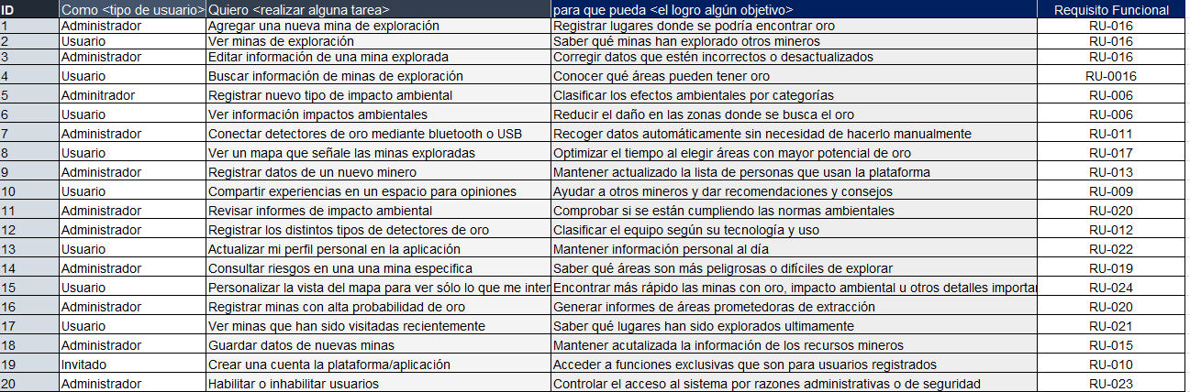

Fuente: Elaboración propia

## Criterios de aceptación

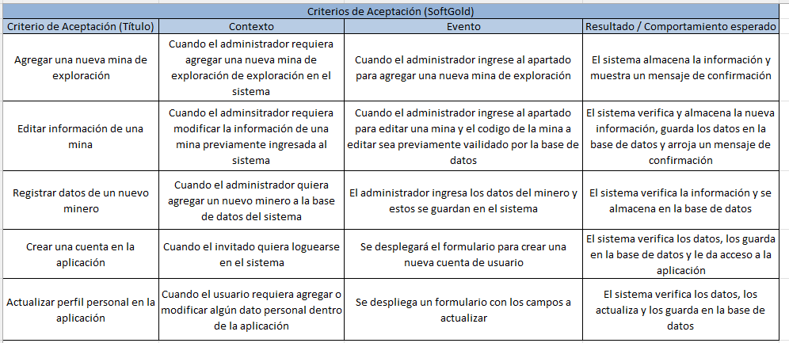

Fuente: Elaboración propia

# Reglas de negocio

## Definición

Las reglas de negocio son las condiciones con las que el software debe cumplir, teniendo en cuenta los requerimientos de la empresa a la cual está orientada el proyecto, ya que cada empresa opera de forma diferente y por tanto se debe tener en cuenta esto para poder realizar un buen proyecto. Al momento de realizar estas reglas de negocio debe ir un identificador que hace referencia a la regla del negocio que se está creando, nombre de la regla, una descripción, ámbito hacia el que apunta esa regla, condiciones, acciones o restricciones, excepciones, fuente (De donde proviene la regla), prioridad (Nivel de importancia de cada regla) y así poder realizarlas acorde a lo estipulado y cómo último, también debe tener una fecha de creación y una última actualización.

Las reglas de negocio permiten que el software esté alienado con los requerimientos de la empresa y se debe tener en cuenta todo esto para así evitar futuros errores y asegurar el correcto funcionamiento del software.

Fuente: Elaboración propia

## Tabla de reglas de negocio

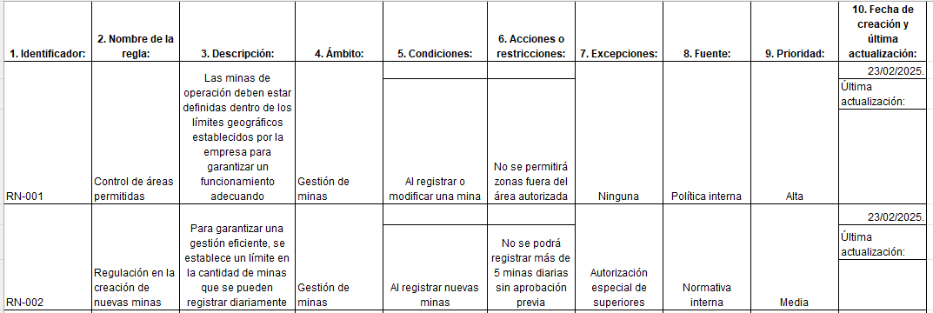

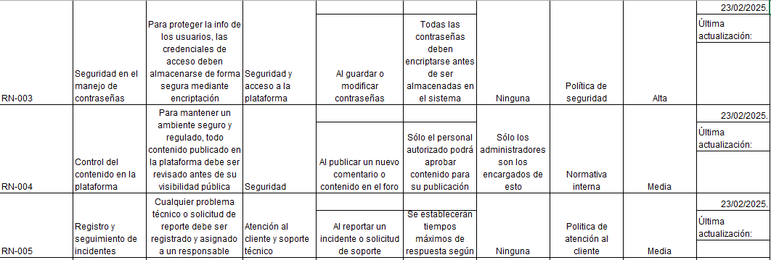

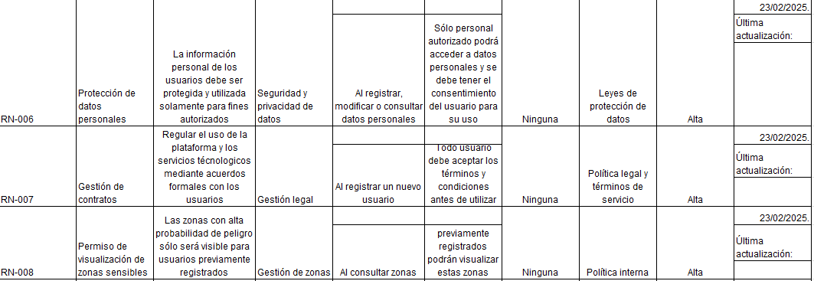

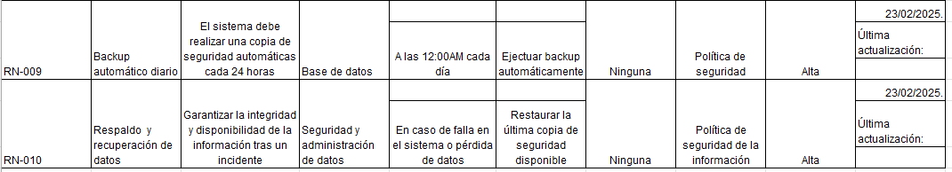

Fuente: Elaboración propia

# Gestión del cambio

## Definición

Según En-Com(2019):

El proceso de gestión de cambios en el desarrollo de software implica el enfoque estructurado para gestionar cambios en aplicaciones o sistemas de software, los componentes clave incluyen identificar las necesidades de cambio, evaluar el impacto de los cambios, planificar e implementar cambios y revisar los resultados.

Un consejo asesor de cambios (CAB) o un organismo similar normalmente supervisa este proceso, asegurando que los cambios estén alineados con los objetivos comerciales y minimizando los riesgos.

Los cambios en el software se utilizan a menudo para agilizar estos procesos, ofreciendo herramientas para rastrear cambios y gestionar aprobaciones y mantener la documentación para garantizar una transición fluida y controlada. (p. 1)

## Matriz del cambio



Fuente: Elaboración propia

## Aprobación del cambio

|  |  |  |  |  |  |  |
| --- | --- | --- | --- | --- | --- | --- |
| **TÍTULO DEL PROYECTO** | | SoftGold | | **PATROCINADOR DEL PROYECTO** | | Luisa Arcila y Alexis Arcila |
| **SOLICITUD DE CAMBIO** | | | | | | |
| **NOMBRE DEL ORIGINADOR** | * Luisa Arcila * Alexis Arcila | | **FECHA DE SOLICITUD** | | 23/02/2025 | |
| **INFORMACIÓN DE CONTACTO DEL ORIGINADOR** | * [luisa.arcila28@gmail.com](mailto:luisa.arcila28@gmail.com) * alexisarcilasoto@gmail.com | | **CAMBIO**  **NÚMERO DE IDENTIFICACIÓN.** | | * 1002089762 * 1128461690 | |
| **ELEMENTOS A CAMBIAR** | 1. El invitado no tendrá acceso a las zonas 2. Agregar filtros al mapa 3. Usar flutter cómo framework para desarrollar la app | | **REFERENCIA(S) DEL ARGUMENTO** | | vacio | |
| **DESCRIPCIÓN DEL CAMBIO** | 1. Se restringirá el acceso a las zonas para usuarios que no estén registrados dentro del Sistema 2. Se agregarán filtros en el mapa 3. Se usará flutter para mejorar la experiencia de usuario | | **IMPACTO FINANCIERO ESTIMADO** | | Medio | |
| **IMPACTO ESTIMADO EN EL CRONOGRAMA** | Alto | | **PRIORIDAD / RESTRICCIONES** | | Prioridad alta para el correcto funcionamiento de la aplicación | |
| **EVALUACIÓN DEL CAMBIO** | | | | | | |
| **ASPECTOS AFECTADOS** | | | **TRABAJO REQUERIDO** | | | |
| Funcionalidad  Software | | | 1. Desarrollo y pruebas para Validar las restricciones de acceso 2. Desarrollo y pruebas para los filtros que llevará el mapa 3. Tener conocimiento en flutter para poder hacer uso de este | | | |
| **SOLICITUDES RELACIONADAS** |  | | **FECHA DE EVALUACIÓN** | | 17/03/2025 | |
| **NOMBRE DEL EVALUADOR** | * Luisa Arcila * Alexis Arcila | | **FIRMA DEL EVALUADOR** | | Luisa M. Arcila  Alexis Arcila Soto | |
| **APROBACIÓN DE CAMBIOS** | | | | | | |
| **ACEPTADO** | | | **FECHA DE APROBACIÓN** | | 21/03/2025 | |
| **APROBADO POR** | * Luisa Arcila * Alexis Arcila | | **FIRMA** | | Luisa M. Arcila  Alexis Arcila Soto | |
| **COMENTARIOS** | Teniendo en cuenta los cambios a realizar, se concluye que la implementación de estos tendrá un impacto significativo y a su vez positivo en el desarrollo del software. | | | | | |
| **IMPLEMENTACIÓN DEL CAMBIO** | | | | | | |
| **ACTIVO** | En proceso | | **IMPLEMENTADOR** | | * Luisa Arcila * Alexis Arcila | |
| **FECHA DE EJECUCIÓN** | 20/05/2025 | | **FIRMA** | | Luisa M. Arcila  Alexis Arcila Soto | |

|  |  |  |  |  |  |
| --- | --- | --- | --- | --- | --- |
| **CAMBIO**  **NÚMERO DE IDENTIFICACIÓN.** | **AUTORIZADOR** | **DESCRIPCIÓN DEL CAMBIO** | **FECHA DE EVALUACIÓN** | **FECHA DE APROBACIÓN** | **FECHA DE EJECUCIÓN** |
| 1002089762  1128461690 | Luisa Arcila  Alexis Arcila | El invitado no tendrá acceso a las zonas | 19/03/2025 | 21/03/2025 | 20/05/2025 |
| 1002089762  1128461690 | Luisa Arcila  Alexis Arcila | Agregar filtros al mapa de exploración | 19/03/2025 | 21/03/2025 | 20/05/2025 |
| 1002089762  1128461690 | Luisa Arcila  Alexis Arcila | Usar flutter cómo framework para desarrollar la app | 19/03/2025 | 21/03/2025 | 20/05/2025 |

Fuente: Elaboración propia

# Documentación MER

## Definición de MER

Un MER (Modelo Entidad Relación) es cómo un mapa que le permite al equipo de desarrollo visualizar de una manera organizada la estructura de la base de datos. En este modelo se representan las entidades(tablas), sus atributos y cardinalidades (el tipo de relación entre cada tabla).

Es importante aclarar que entre dos tablas puede haber las siguientes cardinalidades:

**Uno a muchos (1: N):** Un registro de la tabla relaciona con varios registros de la otra tabla

**Uno a uno (1: 1):** Un registro de la tabla sólo se relaciona con un único registro de la otra tabla

**Muchos a muchos (N:M):** Varios registros de una tabla pueden estar relacionados con varios registros de la otra tabla

En este último tipo de cardinalidad (N:M) es común encontrar una tabla intermedia ya que esto representa una tabla transaccional que conecta dos tablas maestras. Además, en cada una de las tablas contiene su clave primaria (PK) y claves foráneas (FK, sólo si cuenta con estas).

Este diagrama ayuda al momento de implementar una base de datos para evitar errores y verificar el funcionamiento.

Fuente: Elaboración propia

## Imagen del MER

Ver en la página de abajo (Hacer zoom para apreciarlo bien)…

Fuente: Elaboración propia

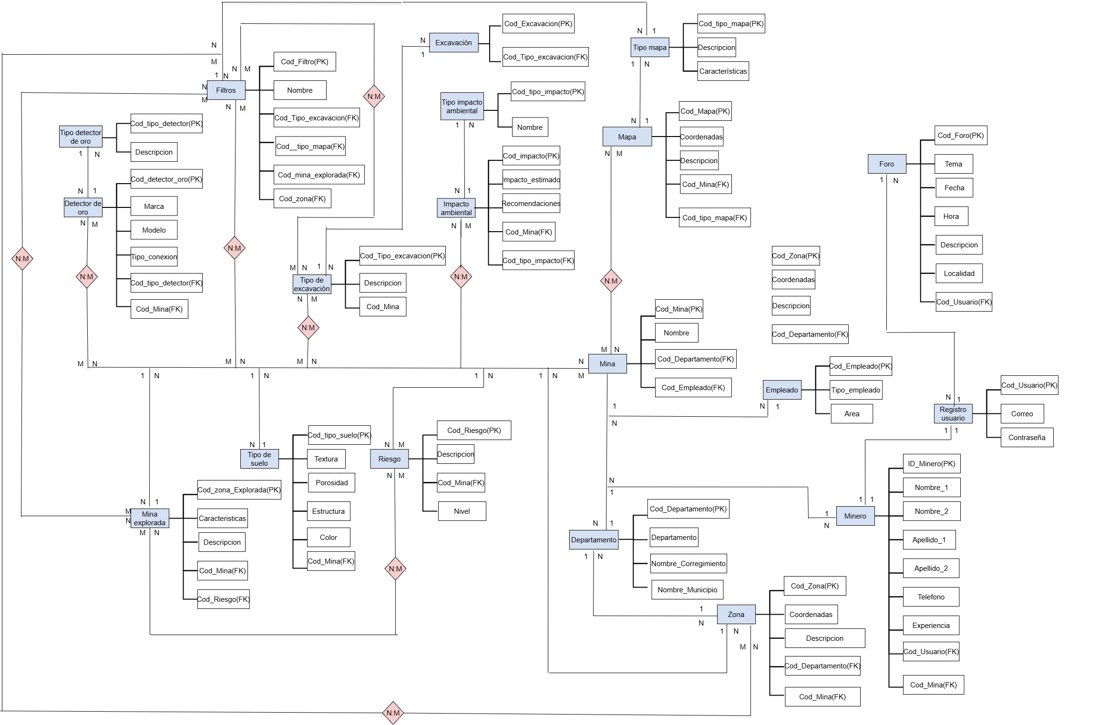

## Documentación del MER

TABLAS MAESTRAS

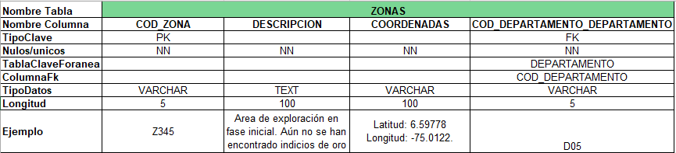

Fuente: Elaboración propia

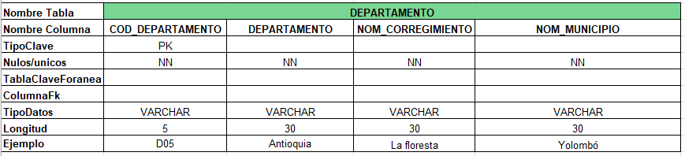

Fuente: Elaboración propia

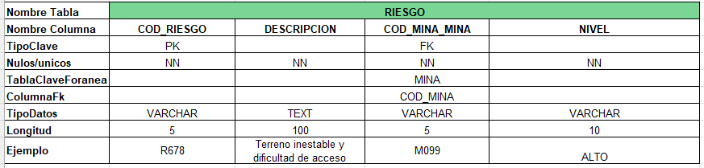

Fuente: Elaboración propia

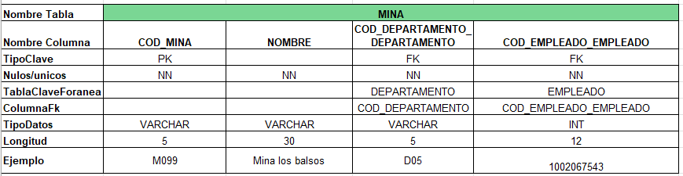

Fuente: Elaboración propia

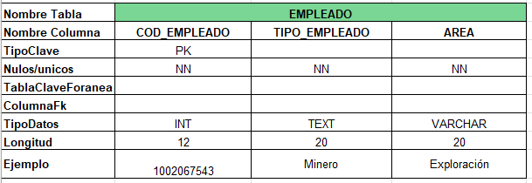

Fuente: Elaboración propia

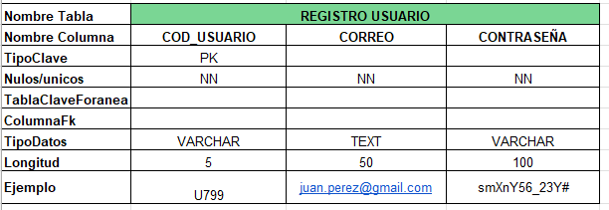

Fuente: Elaboración propia

TABLAS TRANSACCIONALES

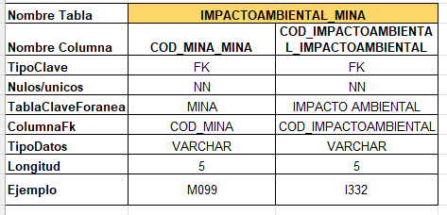

Fuente: Elaboración propia

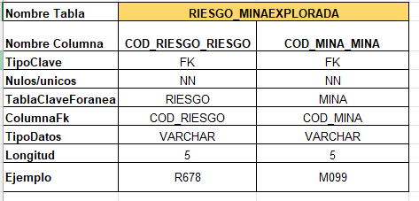

Fuente: Elaboración propia

# Prototipo de alta fidelidad

Prototipo Registro Usuario. Fuente: Elaboración propia

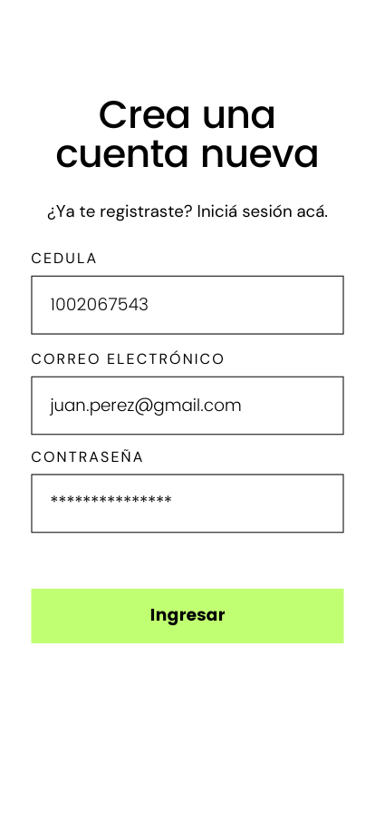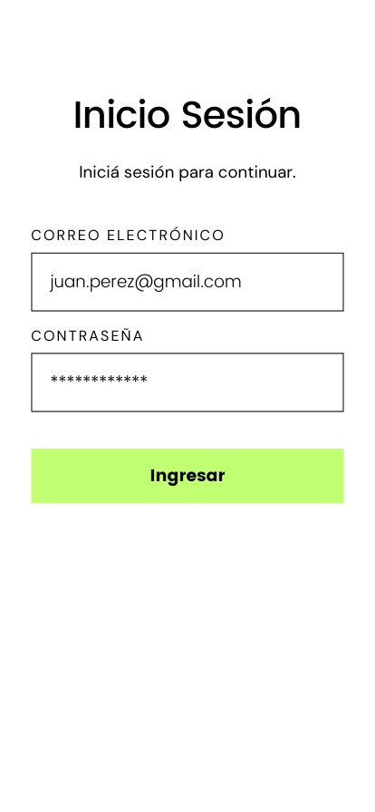

Prototipo Zonas Prototipo Departamento Prototipo Riesgo

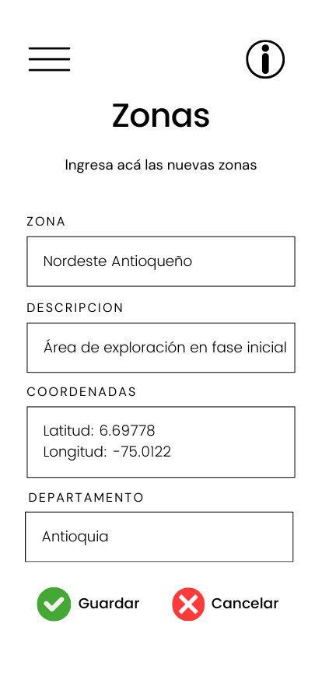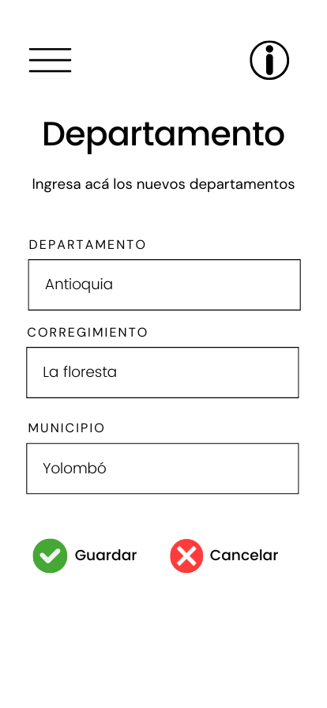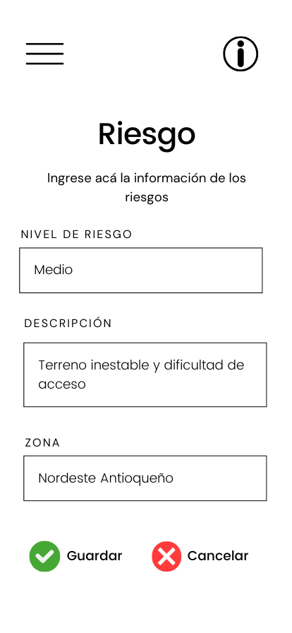

Prototipo Mina Prototipo Empleado

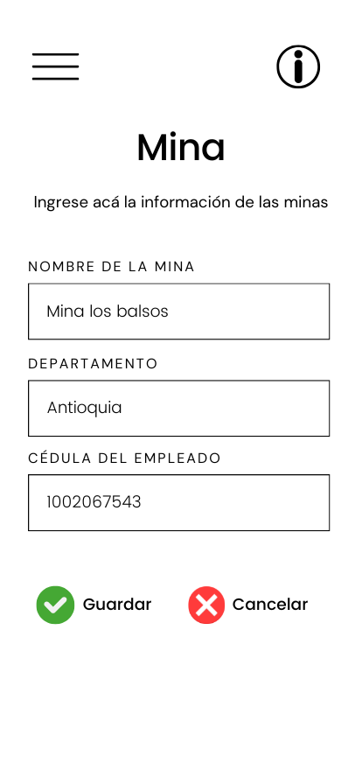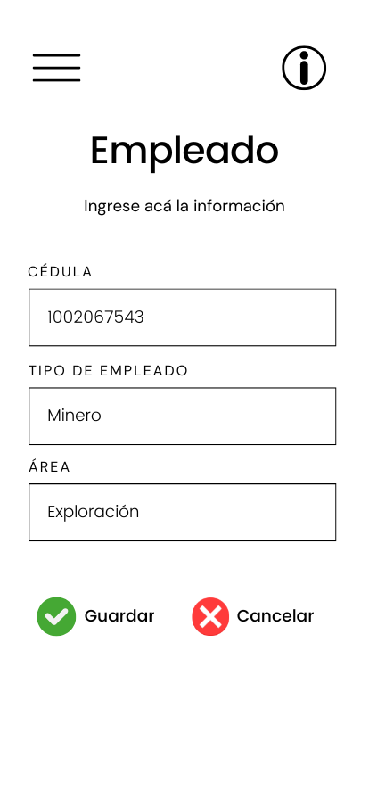

Protitpo riesgo_minaExplorada Prototipo mina_impactoambiental

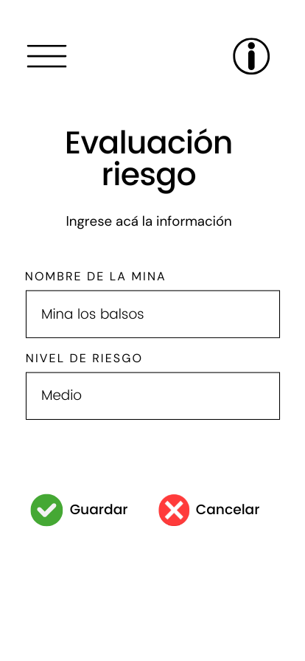 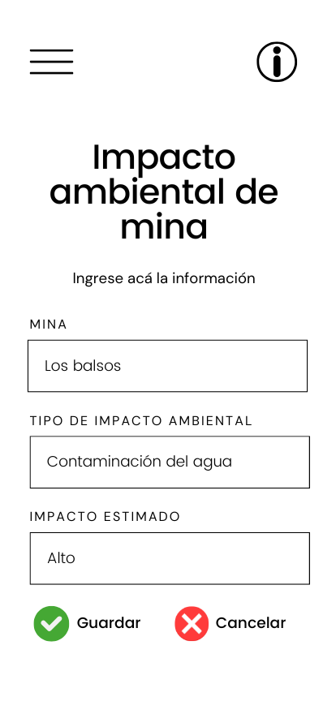

# CONCLUSIONES

Durante el proceso de desarrollo de este proyecto, se ha evidenciado la importancia de optimizar los procesos de exploración minera en el nordeste antioqueño, teniendo en cuenta las necesidades específicas de esta región. A través de la investigación y el análisis, se ha identificado que el uso de sensores, geolocalización y análisis de datos puede transformar la detección de oro, haciéndola más eficiente y precisa. Esto no solo minimiza las excavaciones innecesarias, sino que también reduce el impacto ambiental que se produce ya sea al dinamitar o al excavar. El desarrollo de este sistema representa un avance hacia una minería más amigable con el medio ambiente y más consciente de las comunidades locales

Hemos establecido las bases para desarrollar un software que beneficiará tanto a los trabajadores cómo al medio ambiente. Se espera que su implementación contribuya a minimizar el impacto ambiental y a reducir también las excavaciones innecesarias, protegiendo al mismo tiempo la salud y seguridad de los mineros. Al proporcionar información precisa sobre las zonas de interés y optimizar el proceso de exploración, también se mejorará la eficiencia en el uso de recursos y habrá una reducción de costos operativos.

Gracias a los grandes avances tecnológicos, la minería puede modernizarse y adentrarse más en el mundo de la tecnología priorizando la responsabilidad con el medio ambiente. La incorporación de sistemas inteligentes permite una minería más controlada, donde se puede minimizar el daño a los ecosistemas y reducir el impacto sin comprometer el bienestar de quienes dependen de este trabajo.

# Referencias

(s/f). (2023). Retos de la formalización en la pequeña minería en Colombia: Impulso hacia la sostenibilidad y desarrollo. *Universidad externado de Colombia*. Obtenido de https://www.uexternado.edu.co/finanzas-gobierno-y-relaciones-internacionales/retos-de-la-formalizacion-en-la-pequena-mineria-en-colombia-impulso-hacia-la-sostenibilidad-y-desarrollo/

¿Qué es el riesgo del producto en las pruebas de software? (s.f.). *Prueba QA*. Obtenido de https://tryqa.com/what-is-product-risk-in-software-testing/

¿Qués es el electromagnetismo? (s.f.). *Ferrovial*. Obtenido de https://www.ferrovial.com/es/stem/electromagnetismo/#:~:text=El%20electromagnetismo%20es%20una%20rama,%3B%20por%20ejemplo%2C%20la%20luz

¿Qués es la minería? (s.f.). *Agencia Nacional de Mineria*. Obtenido de https://www.anm.gov.co/portalninos/Queeslamineria

Basantes, A. C. (2019). Minería a gran escala, ¿qué es? *GK*. Obtenido de https://gk.city/2019/07/29/mineria-gran-escala-mirador/#:~:text=La%20miner%C3%ADa%20a%20gran%20escala%20se%20caracteriza%20por%20grandes%20explotaciones,econ%C3%B3mica%20y%20t%C3%A9cnica%20para%20explotarlos.

Cardenas, M., & Reina, M. (2008). La minería en Colombia: Impacto socioeconómico y fiscal. Obtenido de https://www.repository.fedesarrollo.org.co/handle/11445/893

En-com. (28 de Mayo de 2024). *In-com*. Obtenido de https://www.in-com.com/es/blog/change-management-process-software/#:~:text=desarrollo%20de%20software-,El%20proceso%20de%20gesti%C3%B3n%20de%20cambios%20en%20el%20desarrollo%20de,cambios%20y%20revisar%20los%20resultados.

Escobar, A., & Martínez, H. (2014). El sector minero Colombiano actual. Obtenido de https://www.academia.edu/29589091/El_Sector_Minero_Colombiano_Actual

Fernández, Y. (2022). Qué es arduino, cómo funciona y qué puedes hacer con uno. *Xakata*. Obtenido de https://www.xataka.com/basics/que-arduino-como-funciona-que-puedes-hacer-uno#:~:text=El%20Arduino%20es%20una%20placa,en%20el%20entorno%20Arduino%20IDE.

Megalocators. (s.f.). ¿Qué es la inducción de pulsos (PI) en la detección de metales y cuándo usar el detector de metales PI? Obtenido de https://megalocators.com/es/que-es-la-induccion-de-pulsos-pi-en-la-deteccion-de-metales-y-cuando-usar-el-detector-de-metales-pi/

Pantoja Timarán, F. H., & Pantoja Barrios, S. D. (2016). Problemas y desafíos de la minería de oro artesanal y en pequela escala en Colombia. Obtenido de http://www.scielo.org.co/scielo.php?script=sci_arttext&pid=S0121-68052016000200009

Que es el riesgo tecnologico? Como administrar las amenazas empresariales. (2021). *AnyConnector*. Obtenido de https://anyconnector.com/es/digital-transformation-strategy/technology-risk.html

Shugrue, D. (s.f.). Seguridad del lado del cliente vs. del lado del servidor: ¿cuál es la diferencia? *Digital ai*. Obtenido de https://digital.ai/es/catalyst-blog/client-side-vs-server-side-security/

Sinopsis nacional de la minería aurífera artesanal y de pequeña escala. (s.f.). *Minambiente*. Obtenido de https://www.minambiente.gov.co/wp-content/uploads/2021/06/Sinopsis_Nacional_de_la_ASGM.pdf